Macintosh HD:Users:boisma04:Desktop:UQO_Long_Couleur.eps

GUIDE DU STAGE I

BEA5032 : Stage I

Sensibilisation au milieu et à la pratique de l’enseignement des arts plastiques au secondaire

BACCALAURÉAT EN ENSEIGNEMENT DES ARTS (7117)

Arts visuels et médiatiques

Département des sciences de l’éducation

UQO

2023-2024

Révisé septembre 2023

TABLE DES MATIÈRES

INFORMATIONS PRATIQUES 3

TABLEAU SYNTHÈSE DU DÉROULEMENT DU STAGE I 4

AVERTISSEMENT 5

INTRODUCTION 7

1. LES STAGES 8

2. LE STAGE I ET SES OBJECTIFS 8

3. LE DÉROULEMENT DU STAGE I 12

4. LES RESPONSABILITÉS RESPECTIVES LORS DU STAGE I 20

5. LES TRAVAUX 24

6. L’ÉVALUATION 26

7. LES RÉFÉRENCES 30

ANNEXE 1 : Suppléance durant les stages 32

ANNEXE 2 : Éthique professionnelle 34

ANNEXE 3 : Grille d’observation 37

ANNEXE 4 : Planification d’une activité d’enseignement 39

ANNEXE 5 : Explications relatives au cahier de planification 45

ANNEXE 6 : Présentation de six configurations du coenseignement 49

ANNEXE 7 : Rencontre formelle avec l’enseignante associée 50

ANNEXE 8 : Pistes pour la rédaction d’un incident critique 51

ANNEXE 9 : Exemple d’analyse d’un incident critique en stage I 53

ANNEXE 10 : Quelques éléments de réflexion sur la rétroaction 55

ANNEXE 11 : Référentiel des indicateurs de compétences professionnelles visées par les stages en enseignement des arts visuels 59

ANNEXE 12 : Barème et critères de correction pour l’évaluation de la qualité du français écrit et oral dans les stages 66

ANNEXE 13 : Gestion de la confidentialité des évaluations de stage au Module des sciences de l’éducation 67

ANNEXE 14 : Utilisation de la vidéoscopie 70

INFORMATIONS PRATIQUES

|  |  |
| --- | --- |
| Département des sciences de l’éducation | Directeur : Alain Cadieux |
| Sciences de l’éducation, UQO  C. P. 1250, succursale Hull  Gatineau (Québec) J8X 3X7 | Bureau : C-0324  Téléphone : (819) 595-3900 poste 4415  Télécopie : (819) 595-4459  Courriel : alain.cadieux@uqo.ca |
|  |  |
| Module de l’éducation | Directeur : Marie-Josée Goulet |
| Sciences de l’éducation, UQO  C. P. 1250, succursale Hull  Gatineau (Québec) J8X 3X7 | Bureau C-1322  Téléphone : (819) 595-3900 poste 4491  Télécopie : (819) 595-2212  Courriel : julie.bergeron@uqo.ca |
|  |  |
| Coordinatrice de stage (Gatineau) | Dominique Laflamme |
| Sciences de l’éducation, UQO  C. P. 1250, succursale Hull  Gatineau (Québec) J8X 3X7 | Bureau : C-1334  Téléphone : (819) 595-3900 poste 4405  Télécopie : (819) 595-2212  Courriel : dominique.laflamme@uqo.ca |

|  |  |
| --- | --- |
| Responsable pédagogique des stages BEA | Jennifer Wicks |
| Sciences de l’éducation, UQO  C.P. 1250, succursale Hull  Gatineau (Québec) J8X 3X7 | Courriel : jennifer.wicks@uqo.ca |

|  |  |
| --- | --- |
| Superviseure | Nom : |
|  | Téléphone :  Courriel : |
|  |  |
| École | Nom : |
| Adresse : | Téléphone :  Télécopie : |
|  |  |
| Enseignante associée | Nom : |
|  | Téléphone :  Courriel : |
|  |  |

# TABLEAU SYNTHÈSE DU DÉROULEMENT DU STAGE I

|  |  |
| --- | --- |
| Planification des activités (stage d’une durée de deux semaines) | Date |
| Rencontre pré-stage à l’université | 18 octobre 2023 |
| Préparation et explicitation des quatre objectifs de stage | À déterminer |
| Rencontre tripartite à l’école | À déterminer |
| Début du stage | Novembre 2023 |
| Journées préstages | 4 journées au choix |
| Semaine 1 :  Observation des processus d’enseignement-apprentissage.  Co-pilotage d’activités préparées par l’enseignante associée.  Évaluation formative avec l’enseignante associée  Remise d’un incident critique | 20 au 24 novembre 2023 |
| Semaine 2 :  Poursuite du co-pilotage d’activités planifiées par l’enseignante associée  Planification d’une activité d’enseignement. Pilotage de l’activité dans un groupe  Après rétroaction et analyse, reprise de cette activité dans un autre groupe  Visite d’observation de la superviseure de stage  Évaluation formative et discussion sur l’évaluation sommative  Poursuite de la rédaction du document « dossier des stages » par la stagiaire et l’enseignante associée | 27 novembre au  1 décembre 2023 |
| Fin du stage | 1 décembre 2023 |
| Remise des travaux de la stagiaire | Une semaine après la fin du stage |
| Évaluation sommative du stage | À déterminer |
| Rencontre bilan entre la superviseure et la stagiaire  (rencontre optionnelle) | À déterminer |

# AVERTISSEMENT

Antécédents judiciaires

Certains Centres de services scolaires demandent aux personnes stagiaires de remplir un formulaire pour la vérification des antécédents judiciaires. Les résultats de cette vérification doivent être reçus par les Centres de services scolaires concernées avant que les personnes stagiaires puissent débuter leur stage. Conséquemment, chaque personne stagiaire doit demander à la direction d’école où elle fait son stage la procédure à suivre pour remplir ce formulaire le plus rapidement possible si nécessaire.

Considérations éthiques

Toutes les personnes stagiaires doivent faire preuve de respect à propos des milieux d’accueil. Les propos tenus lors de témoignages pendant les cours, les séminaires, les stages et les activités universitaires sont confidentiels. L’anonymat des personnes impliquées doit être préservé en tout temps. Ces discussions servent au développement des compétences professionnelles et doivent demeurer respectueuse.

Lors de sessions de stages étalés en blocs, la planification des moments d’évaluation doit tenir compte des contraintes du stage et doit être planifiée en collaboration entre les acteurs impliqués (ressources enseignantes, personnes superviseures et, le cas échéant, responsables pédagogiques des stages).

Le genre utilisé dans ce guide

Ce guide de stage est identique pour toutes les personnes concernées par le stage I. La population étudiante du programme de formation des enseignantes spécialistes en arts étant majoritairement féminine, le genre féminin est utilisé sans discrimination et dans le but d’alléger la lecture du texte.

# INTRODUCTION

L’objectif de ce guide du stage I est de fournir un cadre de référence commun à tous les intervenantes de la formation pratique (étudiantes, professeures, enseignantes, directrices...) afin de faciliter la réussite des stagiaires dans ce premier stage de formation en enseignement des arts, concentration arts visuels et médiatiques.

Orienté d’abord vers l’observation, ce premier stage permettra aux futures enseignantes de prendre conscience des compétences requises pour exercer la profession. Ce stage permettra aussi la mise en œuvre de connaissances et de compétences développées durant leur première session de formation à l’université.

Nous souhaitons à toutes les étudiantes un stage à la mesure de leurs aspirations et une fructueuse carrière en enseignement des arts.

Nous remercions par la même occasion toutes les directions d’école et toutes les enseignantes qui apportent leur soutien au processus de formation des futures enseignantes.

L’équipe des superviseures de stages en enseignement des arts

Département des sciences de l’éducation

Université du Québec en Outaouais

# 1. LES STAGES

|  |
| --- |
| *STAGE 1 :* Sensibilisation au milieu et à la pratique de l’enseignement des arts plastiques au secondaire  *10 jours     Stage axé sur l'observation et l’engagement professionnel* |
| *STAGE II :* Enseignement des arts plastiques au secondaire  30 jours     *Stage axé sur la didactique des arts plastiques et la gestion de la classe*  *au secondaire* |
| *STAGE III :* Enseignement des arts plastiques au préscolaire et au primaire  *30 jours     Stage axé sur la didactique des arts plastiques et la gestion de la classe au primaire* |
| *STAGE IV :* Développement professionnel en enseignement des arts visuels                      (au primaire ou au secondaire)  *50 jours       Stage axé sur l'autonomie pédagogique* |

# 2. LE STAGE I ET SES OBJECTIFS

Le stage I, d’une durée de 10 jours, se déroule lors de la première session de formation de l'étudiante. Cette dernière s’est préparée à ce stage en suivant le cours BEA5022 Laboratoire d’initiation à la pratique de l’enseignement des arts au secondaire.

Le calendrier des journées stage se déroule ainsi :

Quatre journées pré-stage : le 6 et le 13 novembre + deux journées à organiser entre le 1er et le 20 novembre (excluant le 17 novembre qui est une journée pédagogique). L’étudiante doit communiquer ses journées de stage en complétant le Google doc prévu à cet effet.

Deux semaines de stage : le mardi, jeudi et vendredi entre le 20 novembre et le 1 décembre

2.1 Description du cours selon l’annuaire

Objectifs

Au terme de cette activité, l’étudiante sera en mesure de : identifier les différents aspects de la profession enseignante et des compétences professionnelles nécessaires à l’enseignement des arts plastiques au secondaire ; démontrer des habiletés de base pour la pratique de l'enseignement; distinguer les compétences du programme de formation en arts plastiques au secondaire et se familiariser avec les éléments de contenu enseignés; d'utiliser les TIC en classe lorsque le contexte pédagogique le permet; faire part de ses observations et de ses réflexions critiques sur les expériences réalisées; se prononcer sur la pertinence de son choix dans le programme de formation des maîtres.

Contenu

Familiarisation avec l’organisation générale d’une école et les différentes instances essentielles à son fonctionnement. Observation des diverses situations se rapportant à la profession enseignante. Observation des spécificités de la classe d’art, des différentes clientèles scolaires et niveaux d’enseignement. Prise de conscience des compétences professionnelles requises pour la pratique de l'enseignement. Développement et mise en œuvre d’habiletés pédagogiques de base en enseignement des arts plastiques. Expérimentation d’activités ou de séquences d'enseignement sous la supervision de l’enseignant(e) associé(e) et analyse des expériences réalisées. Identification des apprentissages théoriques et pratiques à développer.

2.2 Le stage I et les compétences professionnelles visées

La formation pratique vise le développement progressif des compétences nécessaires à l’exercice de la profession enseignante en donnant l’occasion à la stagiaire d’intégrer, par l’analyse réflexive, les connaissances acquises à l’université ainsi que les expériences pratiques vécues en laboratoire et dans le milieu.

Quoique les compétences du référentiel ne soient pas mutuellement exclusives, les compétences 1, 2, 3, 4, 6, 8, 9, 11 et 12 sont plus particulièrement considérées par le stage I. Aussi doit-on s’attendre à ce qu’elles en teintent l’essentiel des objectifs de stage. De plus, les compétences 5, 7 et 10 (en gris) sont sollicitées par le stage I, mais ne seront pas évaluées.

Ces compétences (MELS, 2001) se présentent comme suit :

*Sur le plan des* ***fondements***

1. Agir en tant que professionnelle ou professionnel héritier, critique et interprète d’objets de savoirs ou de culture dans l’exercice de ses fonctions.

2. Communiquer clairement et correctement dans la langue d’enseignement, à l’oral et à l’écrit, dans les divers contextes liés à la profession enseignante.

*Sur le plan de* ***l’acte d’enseigner***

3. Concevoir des situations d’enseignement-apprentissage pour les contenus à faire apprendre, et ce, en fonction des élèves concernés et du développement des compétences visées dans le programme de formation.

4. Piloter des situations d’enseignement-apprentissage pour les contenus à faire apprendre, et ce, en fonction des élèves concernés et du développement des compétences visées dans le programme de formation.

5. Évaluer la progression des apprentissages et le degré d’acquisition des compétences des élèves pour les contenus à faire apprendre.

6. Planifier, organiser et superviser le mode de fonctionnement du groupe-classe en vue de favoriser l’apprentissage et la socialisation des élèves.

*Sur le plan du* ***contexte social et scolaire***

7. Adapter ses interventions aux besoins et aux caractéristiques des élèves

présentant des difficultés d’apprentissage, d’adaptation ou un handicap.

8. Intégrer les technologies de l’information et des communications aux fins de préparation et de pilotage d’activités d’enseignement-apprentissage, de gestion de l’enseignement et de développement professionnel.

9. Coopérer avec l’équipe-école, les parents, les différents partenaires sociaux et les élèves en vue de l’atteinte des objectifs éducatifs de l’école.

10. Travailler de concert avec les membres de l’équipe pédagogique à la réalisation

des tâches permettant le développement et l’évaluation des compétences visées dans le programme de formation, et ce, en fonction des élèves concernés.

*Sur le plan de l’****identité professionnelle***

11. S’engager dans une démarche individuelle et collective de développement professionnel.

12. Agir de façon éthique et responsable dans l’exercice de ses fonctions.

En résumé, tout au long de son stage, l’étudiante devra démontrer, dans l’ensemble des tâches inhérentes à l’enseignement, un professionnalisme, et ce, dans tous ses comportements. De plus, elle devra démontrer sa capacité d’analyse réflexive sur son cheminement.

2.3 Les finalités éducatives du Département des sciences de l’éducation et profil de sortie des étudiantes du Module de l’éducation

Les cours, les approches pédagogiques et l’organisation des contenus sont élaborés afin d’atteindre six finalités éducatives. Ces finalités sont portées par des savoirs, savoir-faire et savoir-être qui constituent le profil de sortie souhaité au terme de la formation initiale à l’enseignement.

|  |
| --- |
| 1) Développement et exercice de la pensée et de l’esprit critiques qui se manifestent notamment  par son recours à la recherche scientifique pour éclairer sa pratique;  par ses questionnements et doutes à l’égard du système éducatif au sens large;  par la sélection et l’organisation des savoirs, notamment disciplinaires et pédagogiques. |
| 2) Épanouissement et conscientisation individuels et collectifs qui se manifestent notamment  par sa préoccupation envers l’apprentissage et le développement des élèves;  par ses habiletés relationnelles et sa sensibilité à lui-même et à l’autre;  par sa capacité à instaurer un climat favorable aux apprentissages. |
| 3) Rigueur éthique et intellectuelle qui se manifeste notamment  par sa maitrise des savoirs disciplinaires et des contenus à enseigner;  par sa mobilisation des savoirs et leur mise en action;  par sa volonté à s’approprier les écrits scientifiques et professionnels;  par la formulation d’attentes élevées et réalistes envers les élèves;  par son éthique professionnelle qui respecte les règles qui encadrent la profession. |
| 4) Développement d’une identité professionnelle réfléchie qui se manifeste notamment  par sa réflexion avant, pendant et après sa pratique;  par sa capacité à arrimer la théorie et la pratique;  par ses innovations, ses expérimentations, ses prises de risques responsables;  par sa capacité à identifier des problématiques du milieu et à y apporter certaines solutions. |
| 5) Engagement et responsabilité sociale et professionnelle qui se manifestent notamment  par son engagement dans son développement professionnel continu;  par son engagement social et envers la collectivité;  par sa capacité à rendre compte et à justifier ses pratiques professionnelles;  par son intérêt à prendre connaissance de la recherche en éducation;  par sa volonté à s’informer et à prendre position de façon réfléchie à l’égard de divers débats sociaux et enjeux qui touchent l’éducation. |
| 6) Reconnaissance des diversités culturelle et humaine et pratiques de collaborations orientées vers la justice sociale qui se manifestent notamment  par son ouverture sur le monde;  par sa connaissance et son intérêt pour les diversités culturelle et humaine;  par sa capacité à adapter son enseignement et à utiliser la différenciation pédagogique;  par ses habiletés à collaborer avec divers acteurs de l’éducation;  par son fonctionnement démocratique en salle de classe. |

  
  
Le DSE reconnait que ses activités se tiennent sur des terres faisant partie des territoires traditionnels

non cédés de la nation Anishinabeg Omàmiwininiwak (nation algonquine) DSE-19-209-

# 3. LE DÉROULEMENT DU STAGE I

Le stage I a une durée obligatoire de dix jours. Une journée ne peut être manquée que pour raison majeure auquel cas elle doit être reprise. Toute absence doit être signalée à la personne superviseure et à la coordonnatrice de stage. En ce qui concerne la suppléance, elle n’est pas autorisée pendant ce premier stage : il existe une politique modulaire à ce sujet en annexe 1.

3.1 Avant le stage

Rencontre d’information : Les objectifs du stage ainsi que ses modes d'organisation et de fonctionnement sont présentés et explicités lors d’une rencontre à l’université avant le stage. La stagiaire doit être présente à une première rencontre d'information à l'Université (voir la date fixée à l’horaire). Il est fortement recommandé de lire attentivement le guide de stage après cette rencontre afin de s’assurer d’une bonne compréhension des exigences liées à la réussite du stage ainsi qu’aux modalités particulières de son fonctionnement.

Rencontre tripartite : Avant le stage, ou au début de celui-ci, la stagiaire doit être présente à une rencontre tripartite, à l'école avec l'enseignante associée et la superviseure afin de planifier son stage. Lors de cette rencontre, elle présente à son enseignante associée trois à quatre objectifs de stage élaborés dans le cadre du cours BEA5022 en tenant compte du référentiel des compétences ministérielles. Ces objectifs serviront de balises aux actions à entreprendre et aux réflexions qui en découleront.

3.2 Pendant le stage

Pendant les 10 jours de stage et dans le respect du milieu d'accueil, l'étudiante accompagne son enseignante associée dans toutes ses activités (ex. : activités d’enseignement, surveillance, récupération, activités parascolaires, rencontres avec les parents, etc.). Elle participe à la vie de l'école (ex. : journées pédagogiques, réunions syndicales, réunions des enseignantes, etc.). Elle rencontre et discute également avec des enseignantes d’autres matières et avec des professionnelles non enseignantes. L’ensemble de ces activités déborde l’horaire de l'enseignante associée auquel la stagiaire est rattachée : aussi la stagiaire doit se conformer à l’horaire de l’école pour vivre un stage dans toutes les dimensions de la vie scolaire.

De plus, comme stipulé à l’article 3.5 de la *Politique institutionnelle des stages* à l’UQO, « la stagiaire représente l’Université lorsqu’il est en stage et doit se conformer aux exigences de son milieu d’accueil »; la stagiaire doit faire preuve d’un comportement éthique en tout temps. L’annexe 2 dresse une liste de comportements souhaités pour assurer un comportement éthique en milieu scolaire.

Activités

La stagiaire observe les processus d’apprentissage qui se déroulent en classe et dans l'école : interactions, démarches pédagogiques, processus de communication, adaptation de l'enseignement, problèmes pédagogiques, etc. L’annexe 3 propose une grille d’observation pour cette activité.

La stagiaire profite des activités observées pour explorer et se familiariser avec les contenus du *programme de formation de l’école québécoise*, dont elle a reçu les copies. Elle effectue une analyse réflexive de ses observations et de ses expériences en discutant régulièrement avec son enseignante associée.

Pendant les journées pré-stage: la stagiaire observe le fonctionnement des classes ainsi que les processus d’enseignement-apprentissage qui s’y déroulent : interactions, démarches pédagogiques, processus de communication, différences entre les élèves, adaptation de l’enseignement, problèmes pédagogiques ou didactiques, etc. Elle y participe progressivement en co-pilotant des activités d’enseignement-apprentissage conçues par l’enseignante associée (l’annexe 6 présente différentes modalités de coenseignement). L’enseignante associée donne de la rétroaction à la stagiaire. La stagiaire présente l’analyse d’un incident critique à son enseignante associée et en discute avec elle. L’annexe 7 présente un formulaire demandant à la stagiaire de rédiger une synthèse de la rencontre. Aussi, l’annexe 8, fournit quelques pistes de réflexion pour la rédaction d’un incident critique et l’annexe 10 propose des éléments de réflexion concernant la rétroaction.

Au cours de la première semaine, la stagiaire élabore et termine la planification d’une situation d’enseignement, en discute avec son enseignante associée et celle-ci lui donne de la rétroaction. L’enseignante associée effectue une évaluation formative à partir de la grille élaborée à cette fin et rencontre la stagiaire. Cette évaluation formative sera discutée avec la superviseure lors de sa visite dans la deuxième semaine.

Au cours de la deuxième semaine, la stagiaire pilote et peaufine une activité d’enseignement (qui peut varier en durée). Une activité suppose une démarche minutieusement planifiée, structurée et contextualisée. Après l’analyse réflexive de la première mise en œuvre de l’activité, la stagiaire reprend l’activité avec un autre groupe en tenant compte des résultats de son analyse et des commentaires de l'enseignante associée.

Tout au long de la période de stage, pour faciliter une démarche réflexive, la stagiaire se constitue un cahier d’observation et de planification dans lequel seront consignés les faits, les expérimentations progressives et les réflexions évolutives.

Le cahier d’observation et de planification se veut un outil professionnel évolutif qui accompagnera la stagiaire tout au long de ses activités. Au-delà des tâches plus particulièrement consacrées à la planification proprement dite de l’enseignement, ce cahier réunit les informations pertinentes et complémentaires qui sont nécessaires à la mise en œuvre de cette planification. Il devient ainsi un lieu de consignation de ressources pédagogiques, et partant, un document de référence.

Dans une section réservée à la planification, on retrouvera, pour chaque période d’enseignement et pour chacun des groupes confiés à la stagiaire, une description des activités réalisées. La stagiaire pourra s’inspirer du modèle suggéré à l’annexe 4 ou convenir, avec son enseignante associée, d’un modèle différent qui, en tel cas, devra recevoir l’accord de la superviseure en début de stage. La planification doit être présentée à l’enseignante associée au moins 48 heures à l’avance. L’annexe 5 présente des précisions concernant ce cahier.

Lors de la deuxième semaine de stage, la superviseure fait une visite d’observation à l’école et propose des rétroactions à la stagiaire. Elle rencontre l’enseignante associée pour l’évaluation formative de la première semaine et discute avec lui de l’évaluation sommative. La stagiaire et l’enseignante associée complètent la partie qui leur est réservée dans le « Dossier des stages ».

3.3 Après le stage

Une semaine après la fin du stage, l'étudiante remet son rapport d’activités et son cahier de planification et d’observation. Une rencontre proposant un bilan peut être réalisée entre la stagiaire et la superviseure.

3.4 Le tableau-synthèse des tâches des membres de la triade – stage I

|  |  |  |  |
| --- | --- | --- | --- |
| Semaine | La stagiaire | L’enseignante associée | La superviseure de stage |
| Avant le stage | - Rencontre d'information  - Communiquer avec la direction afin de répondre aux exigences relatives à la vérification des antécédents criminels  - Remise des objectifs personnels à l’enseignante associée et à la superviseure de stage  - Rencontre tripartite : présentation de ses objectifs et vérification des attentes réciproques | - Rencontre tripartite attentes réciproques  - Lecture du guide de stage  - Questions sur le stage  - Préparation de l’accueil du stagiaire | - Rencontre d'information (mode d'organisation et de fonctionnement présentés et explicités).  - Lecture des objectifs de la stagiaire  - Rencontre tripartite : précisions sur le stage, le guide de stage, les attentes réciproques  - Date de la visite de la superviseure |
| Journées pré-stage et semaine 1 | - Observation, collaboration, participation et engagement progressif  - Observation dans les classes de l’enseignante associée et dans l’école ainsi que dans une classe autre que celle de son enseignante associée.  - Co-pilotage d’activités  - Analyse réflexive de ses observations et de ses expériences en discutant régulièrement avec son enseignante associée.  Pilotage d’une activité planifiée par l’enseignante associée  - Rédaction d’un incident critique  - Évaluation formative avec l’enseignante associée | - Rencontres informelles avec la stagiaire. Observations, rétroactions et discussions  - Soutien à la planification des activités d’enseignement avec la stagiaire  - Évaluation formative et discussion avec la stagiaire | - Effectue les suivis avec la stagiaire ou l’enseignante associée si nécessaire. |
| Semaine 2 | - Collaboration, participation et engagement progressif  - Conception et planification d’une activité d’enseignement avec l’aide de l’enseignante associée  - Pilotage de l’activité avec un groupe d’élèves, analyse réflexive et reprise avec un autre groupe en tenant compte des résultats de son analyse et des commentaires de l'enseignante associée.  Rencontre de la superviseure et de  l’enseignante associée.  Complétion et signature du formulaire « dossier des stages » | - Soutien à la planification de l’activité d’enseignement  - Rencontres informelles et discussions avec la stagiaire  - Présentation de l’évaluation formative de la semaine 1 et discussion avec la superviseure  - Discussion sur  l’évaluation sommative  - Poursuite de la rédaction et signature du formulaire « dossier des stages » | - Discussion sur l’évaluation  formative de la semaine 1  - Visite d’observation,  (minimum de 45 minutes) :  - Rencontre de la stagiaire  et rétroactions  - Discussion sur l’évaluation  sommative avec l’enseignante associée.  -  Poursuite de la rédaction  et signature du formulaire « dossier des stages »  par l’enseignante associée  et la stagiaire |
| Après le stage | - Une semaine après le stage, dépôt du rapport d'activités et du cahier de planification et d'observation |  | - Correction des travaux : objectifs personnels, cahier de planification  et rapport de stage  - Poursuite de la rédaction  et signature des documents  - Remise du cahier de planification  - Décision sur la mention |

3.5 Les acteurs de l’accompagnement de la stagiaire

Le tableau ci-bas, adapté de Gervais et Desrosiers (2005, p.92), présente les différentes tâches d’accompagnement des formateurs qui gravitent autour de la stagiaire et permet de dégager la complémentarité de leurs rôles.

|  |  |  |  |  |  |  |
| --- | --- | --- | --- | --- | --- | --- |
|  | Direction d’école\* | Enseignante associée | Superviseure de stage | Coordonnatrice des stages | Chargées de cours et professeurs | Responsable pédagogique des stages |
| Définition du contenu à enseigner |  | ◼ |  |  |  |  |
| Planification des activités d’enseignement-apprentissage |  | ◼ | 🞎 |  | 🞎 |  |
| Observation informelle de la stagiaire | 🞎 | ◼ |  |  |  |  |
| Observation formelle, rétroaction et évaluation formative de la stagiaire | 🞎 | ◼ | ◼ |  |  |  |
| Préparation à l’observation des élèves |  | ◼ | 🞎 |  | 🞎 |  |
| Mise en commun d’observations, d’expériences dans le cadre de rencontres collectives |  | ◼ | ◼ |  | 🞎 |  |
| Soutien à la stagiaire | 🞎 | ◼ | ◼ | 🞎 | 🞎 | 🞎 |
| Évaluation des travaux écrits |  |  | ◼ |  | 🞎 |  |
| Évaluation finale | 🞎 | ◼ | ◼ |  |  |  |
| Notation | 🞎 | ◼ | ◼ |  |  |  |
| Règlement de cas litigieux | 🞎 | 🞎 | 🞎 | 🞎 |  | 🞎 |

Légende : 🞎= tâche occasionnelle ◼= tâche habituelle

# 4. LES RESPONSABILITÉS RESPECTIVES LORS DU STAGE I

La stagiaire est responsable de sa formation. Pour l’aider dans ce processus, des personnes expérimentées en enseignement l’accompagnent, l’aident, l’encadrent et l’évaluent : une enseignante associée, une superviseure, la direction de l’école et, au besoin, toute autre personne. Toutes ces personnes désirent mettre en place des situations riches et diversifiées pour favoriser l’apprentissage et la réflexion du futur enseignant.

4.1 La stagiaire

La stagiaire est responsable de sa formation et de la réussite de son stage. Guidée par son enseignante associée, elle observe et assume graduellement le pilotage d’activités d’enseignement-apprentissage. Elle collabore et participe à l’ensemble des tâches inhérentes à la profession d’enseignante. Elle agit avec professionnalisme et discrétion dans tous ses comportements et attitudes. Elle fait preuve de jugement dans ses initiatives et développe sa capacité d’analyse de sa pratique.

Par rapport à l’école, elle s’assure de :

* présenter, lors de la rencontre tripartite, ses objectifs personnels de stage, préciser ses attentes et vérifier celles de son enseignante associée et de sa superviseure;
* discuter avec l’enseignante associée (et la superviseure, au besoin) des modalités du stage et des exigences de l’école;
* réaliser quotidiennement des observations et une analyse réflexive sur sa pratique;
* planifier des rencontres régulières avec l’enseignante associée pour échanger, demander et recevoir des rétroactions;
* concevoir et piloter une activité d’enseignement-apprentissage et les analyser, tel que convenu;
* présenter à l’enseignante associée la planification de son activité d’enseignement et d’apprentissage au moins 48 heures à l’avance;
* prévoir le nécessaire pour ces activités (réservation d’équipement, photocopies, matériel, etc.) en fonction des politiques de l’école;
* prendre en compte les commentaires de toutes les personnes qui l’accompagnent dans son cheminement professionnel;
* participer à la vie de l’école dans tous ses aspects;
* faire preuve d’éthique dans tous ses comportements (annexe 2).

Par rapport à l’Université, elle doit :

* rendre disponible son cahier de planification à la superviseure de stage et à l’enseignante associée sur demande et en tout temps (annexe 5);
* consigner dans son cahier de planification, la synthèse des discussions tenues lors de la rencontre formelle avec son enseignante associée en remplissant le formulaire en annexe 7;
* remettre à temps les travaux demandés.

\*\*\* Note concernant la loi sur la laïcité \*\*\*

Un stagiaire n’est pas visé par l’interdiction du port de signes religieux puisqu’il n’est pas un enseignant employé de la commission scolaire. Toutefois, le stagiaire qui est embauché par la commission scolaire comme enseignant est visé par l’interdiction lorsqu’il est rémunéré à titre d’enseignant.

4.2 L’enseignante associée

L’enseignante associée qui accueille la stagiaire dans sa classe s’engage à lui fournir l’accompagnement nécessaire pour l’aider à développer les compétences visées par le stage I. Elle accepte que la stagiaire co-pilote des activités d’enseignement apprentissage, qu’elle planifie une activité d’enseignement-apprentissage et qu’elle pilote cette activité auprès de deux groupes d’élèves tout en demeurant légalement et professionnellement responsable, en tout temps. Elle est disponible et accompagne quotidiennement la stagiaire en lui donnant des rétroactions à la suite de ses diverses observations. Elle participe à l’évaluation.

Par rapport à la stagiaire, elle accepte de :

* l’accueillir dans sa classe;
* préparer son groupe d’élèves à la recevoir;
* l’informer des règlements et habitudesde l’école;
* l’accompagner dans le co-pilotage et le pilotage d’une activité d’enseignement-
* apprentissage;
* prendre connaissance de la planification de l’activité d’enseignement-apprentissage de la stagiaire et la conseiller en tenant compte des buts de sa formation, mais aussi des besoins des élèves;
* fixer ensemble des moments réguliers de discussions sur tous les aspects de la profession et de la tâche d’enseignement tout en lui fournissant des rétroactions à la suite de ses observations (voir annexes 7 et 10);
* l’accompagner dans sa démarche d’analyse réflexive;
* l’associer aux activités hors classe.

Par rapport à l’Université, elle s’engage à :

* prendre connaissance du guide de stage;
* communiquer le plus rapidement possible avec la superviseure de stage en cas d’imprévu ou de difficulté;
* participer à la rencontre tripartite afin d’exprimer ses attentes et de prendre connaissance de celles de la stagiaire et de la superviseure de stage;
* remplir la grille d’évaluation formative à la fin de la première semaine de stage
* et de compléter la grille d’évaluation sommative à la fin du stage. La superviseure
* collabore à ces évaluations.

4.3 La superviseure

Sous la responsabilité de la direction du Département des sciences de l’éducation, la superviseure est choisie pour son expertise et sa capacité à apporter du soutien à la stagiaire dans son processus professionnel ainsi qu’à l'enseignante associée, au besoin. Elle est le lien entre le milieu universitaire et le milieu scolaire. Elle est directement responsable de l’encadrement de l'étudiante et, à ce titre, elle reçoit les commentaires de l’enseignante associée et de la stagiaire. Pour tout problème, elle demeure l’interlocutrice auprès du milieu universitaire. Elle participe à l’évaluation.

Par rapport à la stagiaire, elle s’assure de :

* la rencontrer avant le début de son stage pour expliquer l’ensemble des modalités du stage (guide de stage, instruments d’évaluation, visite, etc.);
* prendre connaissance des objectifs personnels de la stagiaire;
* être disponible pour répondre aux demandes, selon les modalités prévues;
* effectuer au moins deux visites à l’école dont une visite d’observation en classe (45 minutes minimum);
* observer une activité d’enseignement-apprentissage donnée par la stagiaire;
* fournir de la rétroaction à la suite de ses observations en classe;
* accompagner la stagiaire dans sa démarche d’analyse réflexive;
* évaluer les travaux remis par la stagiaire;
* lui faire signer les documents;
* remettre les documents à verser au dossier des stages de l’étudiante;
* remettre les notes du stage au moment convenu.

Par rapport à l’enseignante associée, elle accepte de :

* lui apporter tout soutien demandé par l’enseignante associée;
* participer à la rencontre tripartite au début du stage pour échanger sur les modalités de stage, les attentes réciproques et les objectifs personnels de la stagiaire;
* convenir avec l’enseignante associée et la stagiaire de la date de visite d’observation en classe;
* discuter de la grille d’évaluation formative et de la grille d’évaluation sommative avec l’enseignante associée et participer à la rédaction des commentaires qualitatifs.

4.4 La direction d’école

La direction d’établissement est représentée par la directrice, son adjointe ou toute autre personne désignée. Son rôle est d’accueillir la stagiaire dans son école afin de faciliter son insertion, de l’intégrer à l’équipe-école et de s’informer auprès de l'enseignante associée du déroulement du stage.

4.5 La coordonnatrice des stages

La coordonnatrice des stages est le lien officiel entre l’université et le milieu en ce qui a trait au placement des stagiaires. Elle collabore, avec le Module et le Département des sciences de l’éducation, à l’organisation et à la coordination des stages. À ce titre, elle participe, s’il y a lieu, aux divers comités régionaux de coordination des stages. Pour ce faire, elle doit :

* présenter aux étudiantes différents types et possibilités de milieux de stage en fonction des programmes ;
* coordonner des activités liées au placement des stagiaires dans le milieu ;
* assurer le développement de nouvelles avenues de collaboration et de nouveaux milieux de stage;
* établir et maintenir des liens formateurs avec les milieux de stage ;
* voir à ce que chaque étudiante ait un milieu de stage en conformité avec les règles et politiques de stage de son programme ;
* consulter, si nécessaire, les évaluations des stages précédents des stagiaires pour des fins d’accompagnement. Pour connaître l’encadrement de cette pratique, consultez la section 9 du présent document ;
* voir à ce que chacun des stages se déroule conformément aux ententes conclues avec les milieux de stage;
* planifier une démarche d’accompagnement volontaire pour les situations de reprise de stage en cas d’échec ou de stages réussis avec grande difficulté ;
* rencontrer les représentants des différents milieux afin d’établir des ententes relatives aux stages.

4.6 Les autres acteurs concernés par la formation pratique

Du côté de l’université, d’autres personnes sont aussi parties prenantes des stages. On peut d’abord penser aux professeures ou personnes chargées de cours. Comme les superviseures, ces personnes contribuent à aider la stagiaire à établir des liens entre théorie et pratique, à stimuler sa réflexion sur sa pratique, puis à faire le bilan de ses apprentissages et du développement de ses compétences professionnelles.

Ensuite, les responsables pédagogiques des stages sont les personnes chargées d’élaborer les guides de stages qui constituent les plans de cours auxquels se réfèrent tous les acteurs du stage. Elles déterminent notamment les modalités de réalisation et d’évaluation du stage.

# 5. LES TRAVAUX

5.1 Objectifs personnels de formation

La stagiaire formule trois à quatre objectifs de formation professionnelle qu’elle présente lors de la rencontre tripartite en les situant dans le cadre du référentiel de compétences ministériel. Ils serviront d’appui à l’analyse critique de ses expériences lors de l’élaboration de son rapport d’activités de stage.

5.2 Rapport d’activités et plan d’action

Ce travail de quatre à cinq pages dactylographiées sera présenté en trois parties et remis à la superviseure une semaine après la fin du stage. Quoique la correction du travail soit assumée par la superviseure, l'enseignante associée peut demander à la stagiaire de lui en remettre une copie pour son information.

5.2.1 Première partie : objectifs et moyens

En référence aux objectifs personnels énoncés avant le stage, l'étudiante dresse un bilan qui fait ressortir les moyens qui ont été déployés pour les atteindre pendant le stage. Pour ce faire, elle s’appuie sur les observations et les expériences faites quotidiennement au cours du stage qui ont été consignées dans son cahier d’observation et de planification.

5.2.2 Deuxième partie : analyse critique d’une activité d’enseignement-apprentissage

L’étudiante procède à l’analyse critique de l’expérience d’une activité au cours de laquelle ont été pratiquées les habiletés du cours « Laboratoire d’initiation à la pratique de l’enseignement ».

5.2.3 Troisième partie : bilan réflexif et prospectives

Après avoir mis en relief les différentes facettes qui profilent la tâche d’une enseignante, l'étudiante trace un bilan de ses réflexions concernant son engagement dans la profession et formule quatre objectifs personnels qu’elle compte poursuivre lors de son stage II.

5.3 Cahier de planification et d’observation

La stagiaire remet copie de son cahier de planification et d’observation à sa superviseure en même temps que son rapport d’activités.

5.4 Dossier des stages

L'étudiante voit à ce que les sections appropriées du formulaire « Dossier des stages » soient remplies et signées. L'étudiante conserve précieusement une copie de ce document (cet exemplaire pourra, si elle le souhaite, être remis à la superviseure du stage II); l’original sera quant à lui porté par la suite au dossier de l'étudiante au Module des sciences de l’éducation. Il est à noter qu’en signant les formulaires d’évaluation, l’étudiante consent à ce que des intervenants autorisés par le Module des sciences de l’éducation de l’UQO puisse consulter leurs évaluations.

# 6. L’ÉVALUATION

6.1 Considérations générales

L’enseignante associée et la superviseure sont conjointement responsables de l’évaluation. À titre de témoin privilégié, l'enseignante associée assure une présence active auprès de la stagiaire et lui fournit des rétroactions régulières dans le cadre de l’évaluation formative. À ces rétroactions s’ajoutent celles faites par la superviseure. C’est cette dernière qui transmet la note une fois les travaux corrigés.

6.2 Principes

L’évaluation est effectuée dans le contexte d’une formation initiale des futures enseignantes, tenant compte ainsi du fait que la stagiaire est en processus d’apprentissage et qu'il s'agit de son premier stage. N’ayant pas encore suivi de cours de didactique, les étudiantes sont souvent à découvrir et expérimenter souvent pour la première fois ce qui concerne la compétence 3 (conception d’activités). Dans ce contexte, une attention particulière est accordée à l’analyse des observations réalisées par la stagiaire.

Bien qu’elle puisse parfois susciter de l’anxiété chez la personne évaluée, l’évaluation ne devrait pas être perçue comme une menace; elle représente une dimension fondamentale du cheminement. Il convient en ce sens d’envisager l’évaluation dans une logique de formation en visant avant tout le développement professionnel de la stagiaire (Portelance et Caron, 2017). Pour ce faire, il importe de garder en tête que la priorité est l’apprentissage de la stagiaire et l’accompagnement par ses formateur, plutôt que l’évaluation en tant que simple rapport à la norme (Vacher, 2017).

6.3 L’évaluation des compétences professionnelles

Les critères d’évaluation des compétences sont présentés dans les grilles d’évaluation formative et apparaissent également en annexe 11 de ce guide de stage. Aussi, l’annexe 12 explicite le barème et les critères de correction pour l’évaluation de la qualité du français écrit et oral dans les stages. Enfin, l’annexe 13 présente les modalités de la gestion de la confidentialité des évaluations de stages.

Il est à noter que les manifestations des compétences ne reposent pas seulement sur l’observation de la performance de la stagiaire. Les compétences peuvent aussi se manifester dans la réflexion et l’argumentation de la stagiaire, d’où l’importance de cultiver, chez cette dernière, une pratique réflexive.

De plus, l’évaluation ne porte pas spécifiquement sur chacun des indicateurs pris individuellement, mais bien sur l’ensemble de la compétence. Le cas échéant, les personnes qui évaluent tiennent compte du nombre d’indicateurs qui présentent des lacunes et de l’importance de ces lacunes pour porter leur jugement. Elles appuient leur jugement à l’aide de commentaires qualitatifs. Elles révèlent des forces et des défis pour chaque compétence, puis indiquent, dans la section des commentaires justificatifs, ce sur quoi elles s’appuient pour rendre leur jugement, tel que des faits observables.

6.4 Évaluation formative des compétences professionnelles

Pendant tout le stage, l'enseignante associée effectue une évaluation formative informelle en fournissant régulièrement à la stagiaire une rétroaction verbale sur ses comportements et attitudes eu égard aux compétences visées par le stage. La stagiaire tire parti de cette évaluation pour ajuster ses objectifs de stage dont une trace sera laissée dans son cahier de planification.

L’évaluation formative formelle conjointe est consignée sur la grille prévue à cette fin. Elle est le résultat d’un jugement porté par l'enseignante associée et la superviseure pour les compétences visées par le stage. Ainsi, au regard des indicateurs d’évaluation de chacune des compétences professionnelles évaluées dans le cadre du stage I, les évaluatrices offrent une rétroaction qualitative en précisant à l’étudiante les aspects à maintenir et les aspects à travailler. Elles précisent, pour chaque compétence si cette dernière est « non maitrisée », « en voie de maitrise » ou « maitrisée ».

6.5 Évaluation sommative

Une fois le stage terminé, l'enseignante associée et la superviseure effectuent une évaluation sommative (commentaires et résultat) de la stagiaire en utilisant la grille fournie à cet effet et en se référant aux documents produits par la stagiaire (objectifs, cahier de planification et d’observation, rapport d’activités).

La note finale prend en compte l’ensemble du stage et des travaux de la stagiaire et sera déterminée officiellement après leur correction. C’est donc la superviseure qui communique le résultat à la stagiaire.

6.6 Évaluation des travaux écrits

Pour obtenir ses crédits, la stagiaire doit remettre à la superviseure aux dates convenues les documents suivants :

|  |  |
| --- | --- |
| Document | Moment de la remise |
| Objectifs de stage | À la rencontre pré-stage |
| Cahier de planification et d’observation | Une semaine après le dernier jour de stage |
| Rapport d’activité et plan d’action | Une semaine après le dernier jour de stage |

C’est la superviseure qui assume la responsabilité de l’évaluation des travaux écrits. Ces travaux font partie intégrante des exigences du stage et, à ce titre, ils sont évalués en considérant que la stagiaire :

* se conforme aux consignes et aux exigences;
* présente un contenu pertinent et cohérent;
* présente un travail sans fautes (qualité du français) \*;
* présente le travail de manière soignée.

\* L’annexe 12 présente les modalités correction pour la compétence 2.

6.7 Barème

Conformément au Régime des études de premier cycle de l'UQO, la notation littérale est utilisée pour apprécier le niveau d'apprentissage atteint par l'étudiante au regard des objectifs.

L'appréciation est ainsi exprimée :

|  |  |
| --- | --- |
| Succès | La performance globale du stagiaire répond aux objectifs du stage, en ce qui concerne particulièrement les compétences professionnelles discriminantes pour le stage.  Il peut rester des points à améliorer, mais les habiletés démontrées assurent un potentiel et une capacité certaine à enseigner. |
| Échec | La performance globale de la stagiaire ne répond pas aux attentes. La stagiaire est dans l’incapacité d’atteindre les objectifs du stage.  La stagiaire présente des lacunes majeures dans le développement d’une ou de plusieurs des compétences professionnelles discriminantes pour le stage. |

# 7. LES RÉFÉRENCES

Bru, M. (1991). Les variations didactiques dans l’organisation des conditions d’apprentissage. Toulouse : EUS

Fortin, T. et J. Pharand (2005). « La communication à l’avant-scène*»*, dans N. Rousseau (dir), *Se former pour mieux superviser*. Montréal : Guérin.

Fortin, T. (2005). « Des outils médiatiques qui favorisent la réflexion », dans N. Rousseau (dir), Se former pour mieux superviser. Montréal : Guérin.

Gervais, C. et Desrosiers, P. (2005). L’école, lieu de formation d’enseignants : questions et repères pour l’accompagnement de stagiaires. Québec : Presse de l’Université Laval.

Larose, F. et T. Karsenti (2002), *La place des TIC en formation initiale et continue*. Sherbrooke : Éditions du CRP.

Legault, J.P. (2004). *Former des enseignants réflexifs*. Montréal : Les Éditions Logiques.

Préfontaine, C., Lebrun, M., & Nachbauer, M. (1998). *Pour une expression orale de qualité*.

Montréal : Les Éditions Logiques.

Rousseau, N. et M. Boutet (2003). La pratique de l’enseignement. Outils pour la construction d’une théorie personnelle de l’action pédagogique. Montréal : Guérin

Publications du Gouvernement du Québec, Ministère de l’Éducation, du Loisir et du Sport.

Programme de formation de l’école québécoise, enseignement secondaire deuxième cycle,

<http://www.mels.gouv.qc.ca/sections/programmeformation/secondaire2/index.asp?page=math>

Programme de formation de l’école québécoise, enseignement secondaire premier cycle,

<http://www.mels.gouv.qc.ca/dgfj/dp/programme_de_formation/secondaire/prformsec1ercycle.htm>

Progression des apprentissages au secondaire

<http://www.mels.gouv.qc.ca/progression/secondaire/artsPlastiques/index.asp>

Programme de formation de l’école québécoise, enseignement primaire

<http://www.mels.gouv.qc.ca/dgfj/dp/programme_de_formation/primaire/prform2001h.htm>

Progression des apprentissages au primaire

<http://www.mels.gouv.qc.ca/progression/artsPlastiques/index.asp>

La formation l’enseignement : les orientations : les compétences professionnelles.

<http://www.mels.gouv.qc.ca/sections/publications/index.asp?page=fiche&id=1664>

Programme du baccalauréat en enseignement des arts de l’UQO. Plan de formation et liste des cours

<http://services.uqo.ca/ConsultationBanqueProgrammes/programmes/7117.html>

Tremblay, P. (2015). Le coenseignement : condition suffisante de différenciation pédagogique?. *Formation et profession*, 23 (3), p. 33-44.

Université du Québec en Outaouais , politique institutionnelles concernant les stages

<http://www4.uqo.ca/direction-services/secretariat-general/politiques>

Université du Québec en Outaouais (UQO). *Régime des études de premier cycle*

<http://www.uqo.ca/direction-services/secretariat-general/politiquesreglements/documents/vrer01regi.PDF>

Université du Québec en Outaouais (UQO). *Politique institutionnelle des stages.*

<http://www.uqo.ca/direction-services/secretariat-general/politiques-reglements>

# ANNEXE 1 : Suppléance durant les stages

**Présence obligatoire aux séminaires d’intégration et en stage**

Le séminaire d’intégration doit être suivi obligatoirement de façon concomitante avec le stage du même trimestre. Toute étudiante inscrite à une activité de stage s’engage à participer **à toutes les rencontres du séminaire d’intégration associé au stage auquel elle est inscrite** et à répondre aux exigences de la professeure, et ce, même dans le cas d’un stage à l’extérieur de la région d’appartenance du campus.

Elle s’engage également à respecter les dates des stages déterminées par le Module de l’éducation.

Il est fortement déconseillé aux étudiantes de s’absenter durant les périodes de stage. Toutefois, advenant un cas de maladie grave ou de décès dans la famille de l’étudiante, dans le cadre du stage:

**I** : **une seule journée** d’absence sera tolérée;

**II et III** : **trois jours** d’absence seront tolérés;

**IV** : **cinq jours** d’absence seront tolérés.

Dans le cas où ces journées d’absence seraient consécutives, un billet médical sera exigé dès la troisième journée. Il est de la responsabilité de l’étudiante d’acheminer ce billet au Module de l’éducation dans un délai d’une semaine. Toute journée d’absence devra être reprise à la fin du stage et à l’intérieur du même trimestre.

Dans le cadre des stages III et IV, une journée de suppléance compte parmi les journées d’absence en stage, s’il y a lieu. Toute dérogation à cette politique entraînera la fin du stage.

**Rémunération**

Les stages I à III sont des activités non rémunérées.

**Suppléance**

L’étudiante, qui se prévaut de ce règlement, doit aviser par écrit son superviseur de stage et l’agent de stage.

**Extrait de la résolution du procès-verbal du Conseil du module de l’éducation en date du 16 avril 2003.**

**Lignes directrices**

* + L’étudiante inscrite aux stages I et II ne peut, en aucun cas, faire de la suppléance pendant son stage.
  + L’étudiante inscrite au stage III a la possibilité de faire trois (3) jours de suppléance, avec rémunération, dans sa classe de stage.
  + L’étudiante inscrite au stage IV a la possibilité de faire cinq (5) jours de suppléance, avec rémunération, dans sa classe de stage.
  + Toute demande de dérogation aux trois dernières directives devra être soumise à la direction du module pour évaluation et décision finale.

Dans ce cas, la demande devra offrir toutes les garanties requises aux plans :

a) de l’évaluation du dossier académique de l’étudiante;

b) de l’encadrement de l’étudiante;

c) du respect des objectifs de stage;

d) de l’information et du consentement du superviseur de stage;

e) de la protection légale des étudiantes et des élèves.

Les demandes de dérogation présentant un caractère d’urgence exceptionnel sont du ressort de la direction du module. Le cas échéant, elles seront traitées par le Décanat *ex post facto*.

**Abandon**

Les stages étant considérés comme des cours intensifs, tout abandon après le début du stage dans le milieu (sauf dans des cas exceptionnels) sera sanctionné par un échec (Régime des études de 1er cycle, été 1998, 7.10.1)

De plus, lorsqu’une étudiante désire abandonner son stage, elle doit se présenter au Module de l’éducation (C-0326) pour remplir le formulaire d’abandon de stage afin de confirmer l’abandon.

**Travaux pendant le stage**

Seuls les travaux demandés dans le cadre d’un stage et du séminaire d’intégration correspondant se réalisent pendant le stage, sauf exception autorisée par le Module. De plus, l’étudiante dispose d’une semaine pour remettre son rapport de stage.

# ANNEXE 2 : Éthique professionnelle

La Politique institutionnelle des stages de l’UQO prévoit, à l’article 3.5,que : « La stagiaire représente l’Université lorsqu’elle est en stage et doit se conformer aux exigences de son milieu d’accueil ». (<http://uqo.ca/direction-services/decanat-etudes/politiques-reglements.asp>)

L’Université du Québec en Outaouais accorde une attention particulière à l’éthique professionnelle de ses stagiaires. C’est pourquoi la stagiaire s’engage à :

* respecter les codes d’éthique et les règlements en vigueur dans le milieu de stage (tenue vestimentaire convenable);
* respecter la confidentialité des informations relatives à un élève;
* adopter des comportements professionnels dans ses relations interpersonnelles avec les élèves, les parents, le personnel, les gens de la communauté (ex. : respect des différences, respect des communautés culturelles et des milieux socio-économiques, langage approprié, etc.);
* faire part au Module de l’éducation, lors du placement, de tout lien de parenté ou de lien privilégié avec un membre de l’école dans laquelle se déroule son stage;
* respecter la propriété intellectuelle et les droits d’auteur de documents pédagogiques ou autres;
* respecter la confidentialité de tous les rapports d’évaluation produits par son enseignante associée, son superviseur de stage ou la direction d’établissement, et ne pas se servir de ces instruments pour une demande d’engagement éventuelle sur le marché du travail, sauf avec leur autorisation expresse, écrite ou verbale.

On peut classer différentes attitudes et divers comportements d’ordre éthique en fonction de ceux vers qui on les dirige, ou avec lesquels on intervient.

Par rapport aux élèves :

* accepter l’élève différent;
* ne pas utiliser de données nominatives dans les travaux ou rapports;
* intervenir dans les limites de son rôle;
* éviter de donner des surnoms, même gentils;
* garder, avec les élèves, une relation à caractère professionnel.

Par rapport aux membres du personnel :

* demeurer discrète lors des échanges avec le personnel;
* respecter les points de vue divergents;
* recevoir la critique d’une façon positive;
* penser qu’on ne fait que passer.

Par rapport aux parents :

* ne pas divulguer les identités des parents rencontrés;
* se comporter avec eux comme des professionnels responsables;
* se présenter aux parents par un message remis aux élèves au début du stage (co-signature).

Par rapport aux dossiers des élèves :

* ne pas photocopier ou noter des informations sans permission;
* ne pas utiliser de données identifiant les noms des élèves;
* respecter la propriété intellectuelle des travaux produits par d’autres.

Par rapport aux documents de l’école :

* ne pas reproduire ou photocopier des documents sans permission;
* identifier les sources des documents utilisés;
* ne pas dérober des biens appartenant à l’école.

Par rapport à soi dans son rôle de stagiaire :

* demeurer consciente de son rôle de stagiaire;
* penser que l’expérience se situe dans un temps limité;
* ne pas divulguer des informations ou données recueillies durant ce stage;
* obtenir l’autorisation écrite pour filmer ou enregistrer un enfant;
* s’abstenir de tous propos diffamatoires et médisances, oraux ou écrits, à l’égard d’un
* enseignant ou d’un professeur des milieux scolaires et universitaires;
* agir comme une professionnelle responsable, en tout temps;
* respecter l’environnement physique de l’enseignante associée (bureau, armoire, matériel, etc.);
* maintenir des attitudes respectueuses de la structure scolaire;
* remercier l’enseignante associée pour sa contribution à votre formation.

Par rapport à l’utilisation d’outils électroniques\* :

* agir avec discernement, exercer son jugement et être prudente quant au contenu (écrits ou photos) diffusé à large échelle (courrier électronique, téléphone cellulaire, réseaux sociaux ou autres);
* s’abstenir d’utiliser son téléphone cellulaire ou autres outils de communication durant la classe ou dans les réunions;
* s’abstenir de donner son adresse courriel aux élèves à des fins autres que pédagogiques;
* s’abstenir de communiquer avec les élèves sur des réseaux sociaux sur Internet (ex. : Facebook, Twitter, etc.).

\* Certains éléments sont issus du « Guide du savoir agir professionnel du stagiaire. Du statut d’étudiant à celui de stagiaire, un changement de posture » (2010), Tables de concertation des stages en enseignement du Grand Montréal : UQAM.

# ANNEXE 3 : Grille d’observation

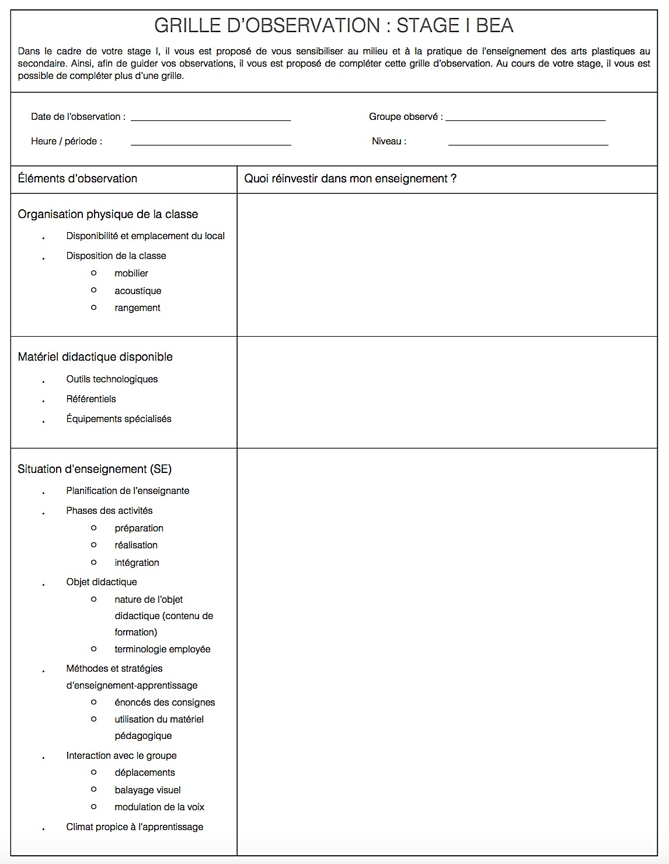

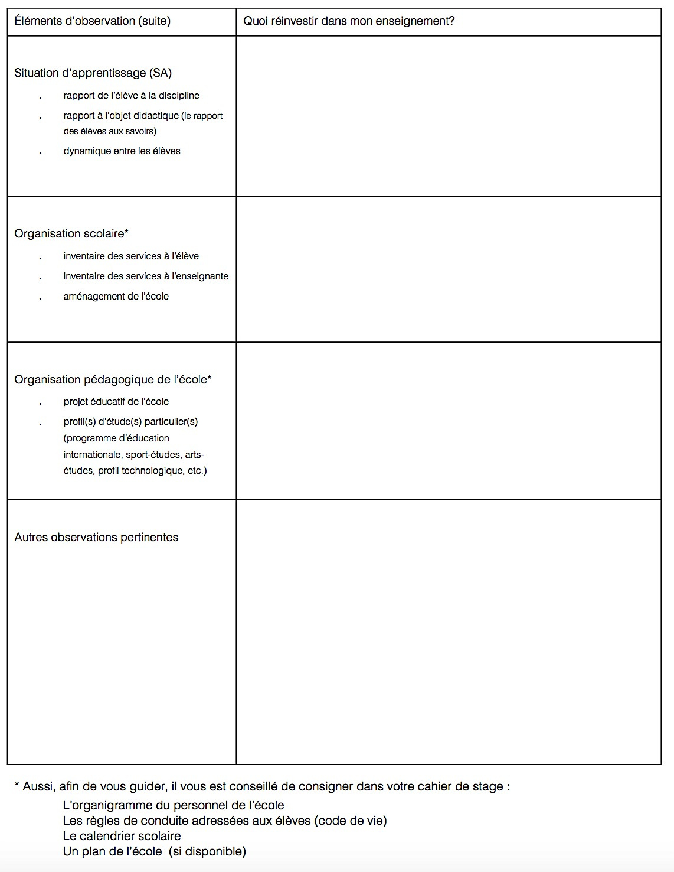

# ANNEXE 4 : Planification d’une activité d’enseignement

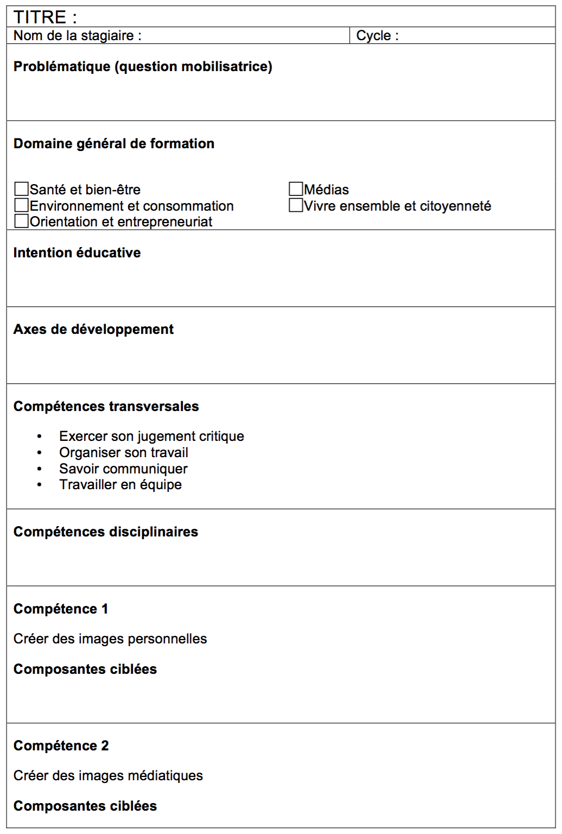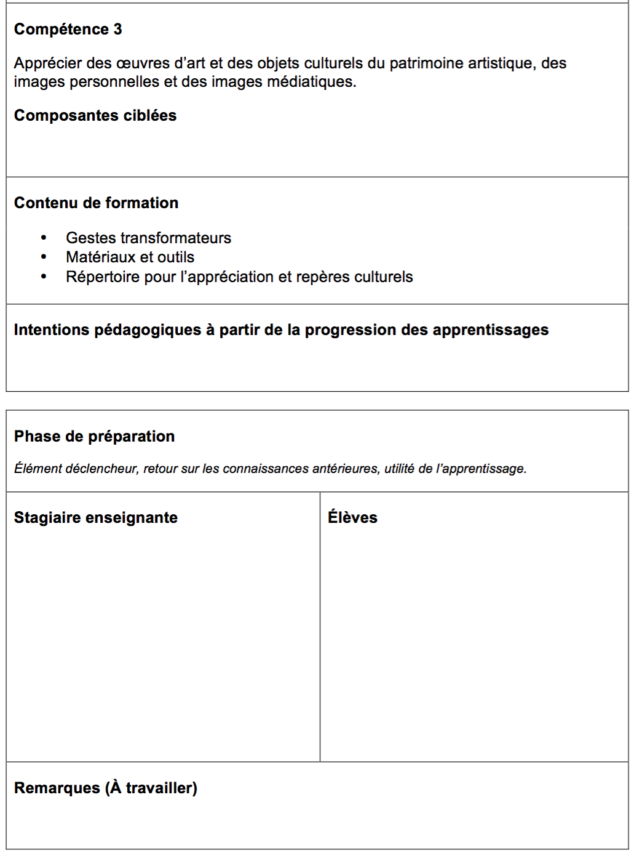

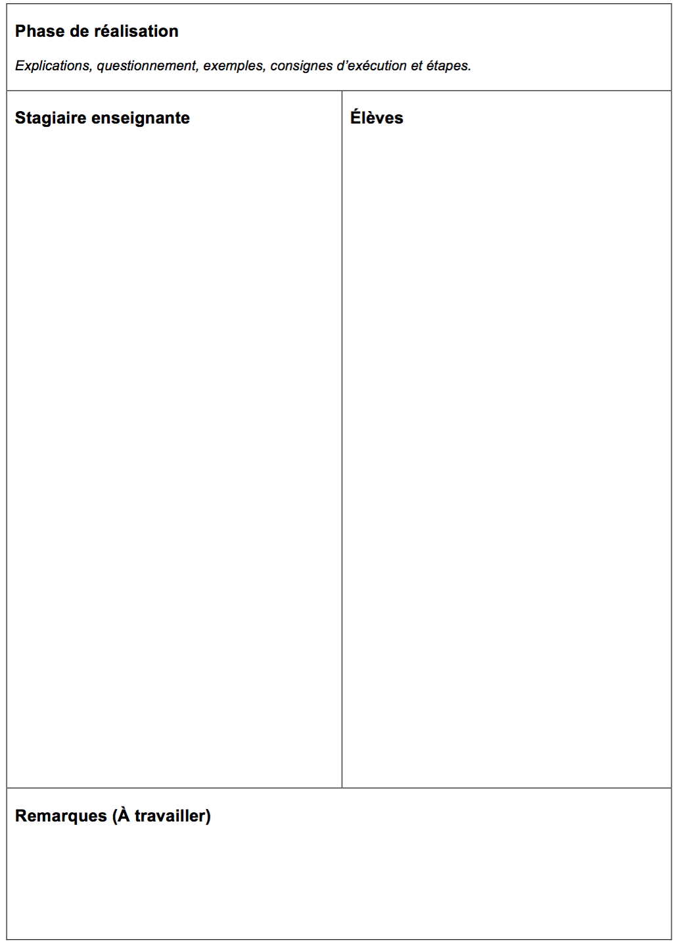

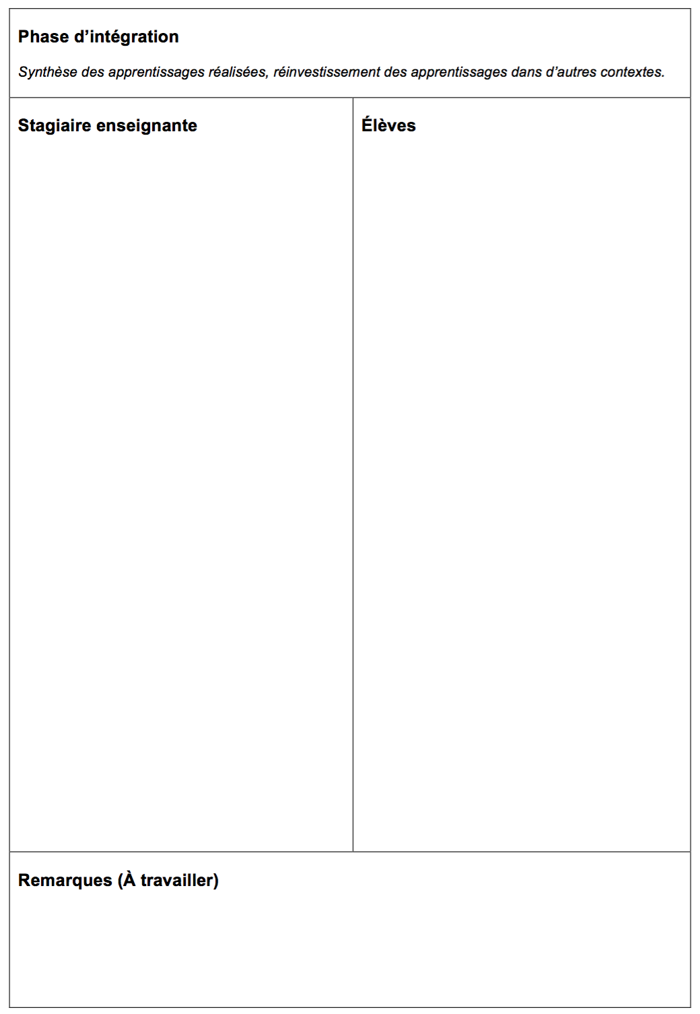



# ANNEXE 5 : Explications relatives au cahier de planification

Toute intervention éducative doit être planifiée. Cette phrase, maintes fois répétée lors de cours, a besoin d’être *vécue* pour en comprendre l’importance.  C’est pourquoi le cahier de planification doit être vu comme un outil professionnel et non comme un *poids* imposé par l’université. Au-delà de son intérêt quotidien, il pourra éventuellement être utile dans le futur. la stagiaire doit démontrer sa capacité à gérer efficacement cet outil. Le cahier choisi, de préférence un cahier à anneaux (cartable), permet d’ajouter des feuilles telles des photocopies données aux élèves, des copies d’articles ou autres documents qui ont servi à concevoir l’activité d’enseignement.

Il est normal que ce cahier, outil de travail, soit écrit à la main (sauf si la stagiaire travaille directement sur l’ordinateur). Il ne doit pas être *recopié* pour être présenté à l’université. Il doit être disponible en tout temps. La stagiaire a la responsabilité de le présenter régulièrement à son enseignant associé, selon les modes convenus, ainsi qu’à son superviseur de stage lors de ses visites.

UN MODÈLE

Un modèle est proposé en annexe 4. Toutefois, le recours à des modèles spécifiques à chacune des disciplines, issus des cours de didactique, est fortement recommandé afin de permettre la prise en compte de la spécificité didactique de chacun des domaines d’apprentissage.  Si la stagiaire désire faire sa préparation avec un modèle très différent de ceux qui sont proposés, la superviseure de stage en est informée dès le début du stage et doit donner son accord. Toutefois, une préparation détaillée et soignée est exigée.

Une simple liste liée à un contenu spécifique ou le renvoi à une page précise d’un manuel ne rencontrent pas les exigences d’une planification adéquate tel que demandé. De plus, il est bien entendu que la stagiaire veille à indiquer les démarches spécifiques aux disciplines. Une grille porte sur la planification d’une activité d’enseignement qui peut s’étaler sur plus d’une journée.  Si plus d’une activité d’enseignement est donnée dans la même journée, on devrait y trouver la grille correspondante. Le contenu de la grille doit être suffisamment explicite pour permettre au stagiaire de la consulter plusieurs mois après, et ce, sans tomber dans une exagération de détails. Voici quelques pistes :

Les premières sections permettent de donner des indications qui situent le contexte de l’activité : *discipline(s) ou domaine(s) de développement, date, cycle, degré, type d’activité,* *matériel requis*. De plus, il est formateur de mentionner la *durée prévue* lors de la planification et la *durée réelle* après l’activité;

Le *domaine général de formation*,les *compétences et composantes, savoirs essentiels (connaissances, stratégies, techniques)* : en conformité avec le curriculum, la stagiaire cible au moins un domaine général de formation, une compétence transversale, la ou les compétences qu’elle vise ainsi que quelques composantes qui y sont rattachées. Ensuite, les contenus disciplinaires spécifiques sont mentionnés ainsi que l’intention pédagogique visée (cette intention constitue le but à atteindre);

La section suivante fait référence aux phases de la démarche d’apprentissage *(planification des phases de la SAÉ)* Pour la première partie, il est important de prendre en considération le fait qu’une bonne planification tient aussi compte de l’anticipation de ce que les élèves auront à faire. En outre, on y retrouve les considérations en lien avec les ressources que les enseignants doivent mobiliser (savoirs, processus, stratégies, etc.) afin de fournir aux élèves les conditions requises pour le développement des compétences ciblées. Il est à noter que chacune de ces phases peut prendre plus d’une période de classe et qu’il n’est pas possible de trouver les trois phases à l’intérieur d’une même période.

PHASE DE PRÉPARATION

*Une mise en situation* est essentielle dans la majorité des activités d’enseignement. Celle-ci doit, dans la mesure du possible, être significative et liée au vécu des élèves ou au contexte de l’école.  Le déclencheur permet d’activer la motivation des élèves. Il peut prendre différentes formes pour susciter l’intérêt, par exemple, un défi à relever ou un problème à solutionner. L’activation des représentations initiales et des connaissances antérieures qu’ont les élèves d’un concept, d’une notion, d’un processus assure l’ancrage des apprentissages aux structures cognitives existantes. Lorsque confrontées les unes aux autres en classe, ces représentations et connaissances servent de base pour établir la pertinence de l’apprentissage, un autre facteur de motivation appréciable. La formulation d’attentes et de consignes claires et opérationnelles permet aux élèves de comprendre ce qui est attendu d’eux et les engage dans la démarche d’apprentissage.  On peut entre autres s’interroger sur les moyens de réaliser cette mise en situation pour répondre aux besoins des élèves : à l’oral, à l’écrit, à l’ordinateur…; individuellement, en équipe ou collectivement; en utilisant une carte d’exploration d’idées, un remue-méninge, etc.

PHASE DE RÉALISATION

Le *déroulement* permet d’abord de suivre les étapes que la stagiaire entend mettre en place pour favoriser le développement des compétences et l’apprentissage des contenus (disciplinaires). Comment les explications seront-elles amenées? Quels exemples seront apportés? Quelles questions seront posées?... De plus, les modes de fonctionnement du groupe sont définis : comment la classe sera-t-elle structurée physiquement? Les élèves travailleront-ils seuls, en équipe ou en grand groupe? Quelles seront les consignes d’exécution du travail à réaliser et les attentes du stagiaire face aux comportements des élèves? Ici, la différenciation pédagogique peut s’exprimer à travers les diverses formes de regroupement employées, les choix de contenus qui seront offerts aux élèves (ex : plusieurs textes à lire, sujet d’un projet, etc.), la possibilité d’utiliser du matériel de manipulation ou d’avoir accès à des ressources diverses selon les besoins, le choix de l’ordre des tâches à accomplir (si possible), la réalisation demandée aux élèves (ex : exposé oral, saynète, affiche, texte écrit ou autre pour présenter un projet), etc.

PHASE D’INTÉGRATION

La *régulation des apprentissages* permet au stagiaire de faire une *évaluation* formative régulière pendant son enseignement par des prises d’information sur cette progression. Cette régulation peut prendre plusieurs formes selon le type d’activité ou selon les compétences visées : journal ou carnet de bord, grilles d’observation, liste de vérification, portfolio, épreuves, etc. la stagiaire effectue des rétroactions continues auprès des élèves et s’assure de l’approfondissement d’apprentissages non consolidés, s’il y a lieu. Si possible, il rend accessibles aux élèves des moyens d’autorégulation de leurs apprentissages : grilles, corrigés, évaluation mutuelle, schémas, etc. Il faudra également se demander si certains élèves auront besoin de plus ou moins d’encadrement et de soutien. Aussi, les exigences seront-elles exactement les mêmes pour tous les élèves? Les moyens de régulation utilisés seront-ils les mêmes avec tous? La fréquence et la manière de donner des rétroactions aux élèves varieront-elles en fonction de leurs besoins?

La section *Analyse de mon expérience d’enseignant* est à remplir le plus tôt possible après l’activité afin que la stagiaire intègre dans ses habitudes cette façon de faire qui lui permettra d’améliorer ses compétences.  Pour orienter ce type d’analyse, la stagiaire peut revenir sur :

Les intentions de son activité : que cherchait-il à accomplir ?  A-t-il réussi ? Qu’attendait-il des élèves ? Ont-ils atteint ces attentes ? Qu’est-ce qui explique l’écart entre les intentions et attentes et les résultats ?

le contenu de son activité, en se demandant s‘il avait à la refaire que garderait-il?, qu’enlèverait-il?, que modifierait-il?, qu’ajouterait-il? ... et pourquoi? ;

les élèves : leurs attitudes, leur degré d’attention, leur compréhension de la tâche, les apprentissages qu‘ils ont réalisés... et pourquoi? ;

lui-même comme futur enseignant : ses attitudes et comportements; ses habiletés, compétences et savoirs professionnels en lien avec la situation; ses croyances ou représentations à l’égard de l’enseignement, de l’apprentissage, des élèves…; son rôle pendant l’activité (guide, animateur, médiateur...); ses intentions pédagogiques et les valeurs qu’il souhaite véhiculer et pourquoi?

Les *références* sont indiquées afin de permettre de les retrouver aisément, si besoin en est.

La stagiaire annexe à son activité tout document nécessaire à sa compréhension. Ainsi, le cahier de planification est un véritable outil de gestion *en amont et en aval* de la situation pédagogique et constitue de ce fait un matériel didactique personnalisé, témoin des apprentissages réalisés. La qualité du français écrit est de rigueur et compte dans la note globale du stage.

RENCONTRES FORMELLES

C’est dans ce cahier de planification que la stagiaire consigne la synthèse des discussions tenues lors des rencontres formelles avec son enseignante associée (voir incident critique). L’analyse de cet incident critique fait l’objet d’une rencontre hebdomadaire formelle entre la stagiaire et son enseignante associée. Préalablement à cette rencontre, la stagiaire aura rédigé une description sommaire d’un événement significatif vécu depuis sa dernière rencontre formelle avec son enseignante associée et établi des liens avec des apprentissages réalisés antérieurement issus de diverses sources (université, lectures personnelles, milieu scolaire), en évitant soigneusement de recourir à des énoncés de sens commun. Elle pourra ainsi dégager des leçons à tirer de cette expérience et discuter avec son enseignante associée des actions concrètes à entreprendre, appuyées par la formation théorique, pour nourrir et améliorer ses interventions à venir.

Le cahier de planification devient ainsi le lieu d’intégration et d’analyse des pratiques de la stagiaire.

# ANNEXE 6 : Présentation de six configurations du coenseignement

Selon Tremblay (2015, inspiré de Friend et Cook, 2007)

|  |  |
| --- | --- |
| Configuration | Description |
| Une enseigne / Une observe | La première enseignante planifie et prend l’activité en charge pendant que la seconde enseignante observe les élèves ou la première enseignante. Elles se partagent la gestion du groupe. |
| Un enseigne / Une apporte un enseignement de soutien | Une enseignante planifie et prend l’activité en charge tandis que l’autre enseignante fournit, individuellement aux élèves, les adaptations et autres formes de soutien, selon leurs besoins. Elles se partagent la gestion du groupe. |
| Enseignement parallèle | Les enseignantes se divisent la responsabilité de la planification, de l’enseignement et de la gestion du groupe. La classe est divisée en deux groupes et chaque enseignante prend en charge une moitié. Le contenu est le même, mais les méthodes d’enseignement diffèrent. |
| Enseignement en ateliers | Les enseignantes se divisent la responsabilité de la planification et de l’enseignement et se partagent la gestion du groupe. Les élèves passent d’un atelier à l’autre selon un parcours prédéterminé. Les enseignantes animent un atelier et/ou gèrent le groupe. |
| Enseignement alternatif | Les enseignantes se divisent la responsabilité de la planification, de l’enseignement et de la gestion du groupe. La majorité des élèves restent en grand groupe, alors que certains élèves travaillent dans un petit groupe de préapprentissage, d’enrichissement, de réenseignement, de remédiation ou d’autre enseignement individualisé. |
| Enseignement partagé | Les enseignantes se partagent la responsabilité de la planification, de l’enseignement et de la gestion du groupe. Elles échangent leurs rôles (enseignement, soutien, gestion du groupe, observation, etc.) de manière fréquente et indifférenciée. |

# ANNEXE 7 : Rencontre formelle avec l’enseignante associée

Synthèse des discussions

|  |  |
| --- | --- |
| Semaine du | Date : |
| Analyse d’un incident critique (événement significatif)  Brève description et analyse | |
| Leçons tirées et actions à venir (à la suite de la rencontre avec l’enseignante associée) | |

\_\_\_\_\_\_\_\_\_\_\_\_\_\_\_\_\_\_\_\_\_\_\_\_   \_\_\_\_\_\_\_\_\_\_\_\_\_\_\_\_\_\_\_\_\_\_

              Stagiaire                                                  Enseignante associée

J’ai pris connaissance de cette analyse : \_\_\_\_\_\_\_\_\_\_\_\_\_\_\_\_\_\_\_\_\_\_\_

                   Superviseure de stage

# ANNEXE 8 : Pistes pour la rédaction d’un incident critique

L’incident critique est une brève description d’un événement significatif survenu au cours du stage. Sa description doit faire ressortir les aspects particuliers, concrets, spécifiques de l’expérience vécue. Son analyse a pour but d’expliciter et de questionner les postulats qui sous-tendent les pensées, les décisions et les actions de la personne dans l’« incident ». La situation est qualifiée d’incident « critique » parce qu’elle comporte une charge émotive pour soi-même, signifiant par là qu’elle met en jeu des postulats qui nous sont chers.

1. Quelques pistes pour identifier cet événement pouvant être considéré comme un incident critique

* Y a-t-il eu une situation qui m’a causé énormément d’anxiété, de malaise ou de stress – le type de situation que j’ai tendance à rejouer dans ma tête au moment de m’endormir et qui me fait dire : « Je n’ai pas le goût de la revivre tout de suite »?
* Quel est l’événement qui m’a le plus prise par surprise cette semaine – un événement où j’ai vu ou fait quelque chose qui m’a ébranlée, qui m’a prise au dépourvu, qui m’a donné un coup ou, au contraire, qui m’a donné de la joie de façon inattendue?
* Y a-t-il eu un moment (ou des moments), cette semaine, où je me suis sentie « connectée », engagée, affirmée comme future enseignante – un moment où je me suis dit : « C’est vraiment ça être enseignante »?
* Y a-t-il eu un moment (ou des moments), cette semaine, où je me suis sentie très « déconnectée », désengagée, ennuyée comme future enseignante – un moment où je me suis dit : « J’agis vraiment comme un robot en ce moment, je ne suis pas là du tout »?
* De tout ce que j’ai fait cette semaine dans mon enseignement, qu’est-ce que je ferais différemment si j’avais la chance de le refaire à nouveau?
* De quoi suis-je la plus fière dans mes activités d’enseignement de cette semaine? Pourquoi?

2. Description et analyse

* Quand et où l’événement est arrivé.
* Qui étaient impliqués (penser aux rôles plutôt qu’aux personnes).
* Ce que vous vouliez réaliser, vos buts et intentions.
* Le comportement que vous avez adopté : sa pertinence, ses conséquences, les raisons qui ont motivé ce comportement ou les décisions que vous avez prises.
* Ce que vous avez pensé et ressenti.
* Ce que les personnes impliquées ont fait, pensé et ressenti, selon vous.
* Ce qui a fait que c’était positif ou problématique pour vous ou selon vous.
* Les causes possibles.
* Les liens possibles avec des connaissances antérieures provenant de diverses sources (cours, lectures personnelles, expériences de travail …).

3. Leçons tirées et actions à venir

* Réfléchir à d’autres interventions que vous auriez pu faire et qui auraient été appropriées dans une telle situation;
* Se questionner sur la pertinence, les avantages et les inconvénients de ces alternatives (ex : en quoi répondent-elles à la situation? nécessitent-elles des ressources (matérielles et humaines) particulières?);
* En discuter avec l’enseignante associée et proposer celle qui vous apparaît comme étant la meilleure ou la plus pertinente à mettre en œuvre si une telle situation devait se reproduire;
* Mentionner ce que vous avez appris.

# ANNEXE 9 : Exemple d’analyse d’un incident critique en stage I

Semaine du : XX novembre 20XX

Date : XX novembre 20XX

Analyse d’un incident critique

**Brève description et analyse :**

Durant les périodes de jeudi (XX novembre) et de vendredi (XX novembre), les élèves de deuxième secondaire réalisaient l’agrandissement d’un portrait. Les élèves devaient refaire leur portrait avec des proportions plus grandes à l’aide du dessin d’observation préalablement réalisé. Certains élèves avaient un peu de difficulté à dessiner les éléments du visage, par exemple le nez, sur leur portrait : ils trouvaient que c’était assez compliqué. Pour les aider, je leur ai expliqué qu’avant de commencer les détails, il faut d’abord faire la forme générale de l’élément et ensuite venir la raffiner avec des détails. Diviser la tâche en plus petites étapes a semblé éclaircir la procédure de leur projet de création. Je suis satisfaite de leur avoir montré mes trucs parce que la plupart trouvaient que c’était plus facile de dessiner la forme une fois que j’ai explicité la procédure que j’utilisais moi-même lors de la réalisation d’un portrait. Pour certains, cela les a encouragés. J’avais appris ces étapes de travail dans mon cours de dessin d’observation au Cégep. Je considère que cet incident est positif et je suis satisfaite de mon intervention puisque j’ai pu aider les élèves dans leur travail.

**Leçons tirées et leçons à venir (à la suite de la rencontre avec l’enseignante associée) :**

Évidemment, le projet proposé était relativement complexe, ce qui aurait pu décourager les élèves. J’ai toutefois remarqué que les élèves du groupe disposent d’un grand intérêt pour le cours et qu’ils étaient plutôt réceptifs à mes propositions qui venaient de ma formation collégiale ! J’ai compris que certains jeunes qui ont sélectionné l’option arts plastiques veulent souvent savoir et comprendre plus que ce qui leur ait demandé. Ils ont une curiosité très active dans ce cours. De plus, l’enseignante ne doit pas craindre de leur proposer des défis ambitieux parce qu’ils sont stimulants pour les élèves qui ont choisi de s’engager dans une voie artistique, et ce, depuis quelques années. Ces derniers ont une littératie visuelle très développée et, lorsqu’ils sont accompagnés, les défis qu’ils rencontrent deviennent une source de motivation. Mes explications supplémentaires les ont motivés et les ont aidés dans leur projet puisqu’elles leurs a permis d’atteindre de nouveaux apprentissages dont ils ont retiré une certaine fierté.

Stagiaire Enseignante associée

J’ai pris connaissance de cette analyse :

Superviseure de stage

# ANNEXE 10 : Quelques éléments de réflexion sur la rétroaction

CE QU’EST LA RÉTROACTION

Une forme d’évaluation formative destinée à favoriser le changement.

Une démarche constructive visant à aider la stagiaire à apprendre comment agir, comment se comporter, comment intervenir (savoirs, savoir-faire, savoir-être et savoir-agir).

SON BUT

Fournir une information constructive permettant d’aider la stagiaire à devenir consciente de ses forces et de ses faiblesses.

SES RÔLES

Renseigner la stagiaire sur son degré de réussite, sur les progrès effectués, sur les aspects qui seraient à améliorer.

Permettre à la stagiaire de constater l’utilité des efforts fournis et l’importance de la persévérance.

Contribuer à l’amélioration de la confiance en soi en encourageant la stagiaire à s’actualiser dans les différentes étapes du stage et en la rassurant sur son cheminement.

SES CARACTÉRISTIQUES

Pour être adéquate, la rétroaction doit être formulée de façon motivante et non menaçante afin d’entraîner un réajustement. Pour ce faire, elle doit être :

* fréquente, surtout dans la phase d’acquisition des habiletés;
* immédiate, pour ne pas laisser le temps de répéter les erreurs;
* précise, pour indiquer clairement ce qui doit être amélioré, changé et poursuivi;
* positive dans sa formulation pour montrer la voie à suivre;
* différenciée pour bien tenir compte des particularités de la personne elle-même et de son cheminement personnel ou professionnel;
* suivie de périodes d’entraînement.

Pour être efficace, la rétroaction doit être la plus objective possible, c’est-à-dire qu’elle doit porter sur des comportements ou des attitudes et non pas sur la personne elle-même; pour ce faire, il faut centrer la rétroaction sur  :

* des éléments observables (comportement ou attitude);
* des observations précises plutôt que sur des inférences (interprétations);
* la description plutôt que sur le jugement (rendre compte de ce qui s’est réellement passé);
* l’échange d’idées et d’informations, plutôt que sur la formulation de conseils;
* l’exploration d’alternatives plutôt que sur des réponses toutes faites;
* les besoins d’aide de la personne qui reçoit la rétroaction et non sur les besoins de la personne qui la donne;
* ce qui est dit plutôt que sur le pourquoi cela est dit.

POUR RÉUSSIR UNE RÉTROACTION, IL FAUT :

* se concentrer sur les éléments pertinents; forces, faiblesses ou problèmes spécifiques;
* s’assurer que la personne est prête à recevoir une rétroaction;
* décrire les actions observées avant d’exprimer des réactions; être précis dans ce qui a été vu, entendu, ressenti;
* s’attarder aux comportements et attitudes modifiables;
* limiter la quantité de rétroaction à la capacité de la personne à la recevoir;
* solliciter des réactions de la part de la stagiaire; la rétroaction doit susciter les échanges et la discussion et non pas constituer une dernière étape dans une relation d’aide;
* privilégier une relation dans le respect mutuel et dans un esprit de collaboration au lieu d’un rapport hiérarchique de supérieur à subalterne;
* éviter d’exiger des changements à court terme; la décision revient à la personne qui reçoit la rétroaction de prendre les dispositions pour s’ajuster.

POUR RECEVOIR UNE RÉTROACTION, IL FAUT :

* réduire les facteurs de résistance en soi, tels que la résistance au changement, le refus d’accepter l’utilité de la rétroaction, une attitude non verbale de résistance, une envie de boycotter le processus ou tout sentiment empêchant un échange positif et enrichissant;
* préciser sur quels aspects spécifiques vous désirez de la rétroaction;
* jouer un rôle actif face à la rétroaction reçue, répéter, paraphraser, vérifier pour être sûr de bien percevoir le message;
* réagir à la rétroaction en exprimant vos réactions et vos sentiments pour faire savoir ce que vous trouvez aidant ou non aidant, menaçant, pertinent ou non pertinent.

|  |
| --- |
| Source : Guide de stage III en enseignement de l’adaptation scolaire, 2003  Extraits partiels de textes : Simon Fraser University (Development Program) et Madeline Hunter, 1995. |

Le tableau ci-bas reprend quelques repères pour offrir une rétroaction constructive à la personne stagiaire lors des rencontres d’observations.

Repères pour favoriser une rétroaction constructive (Adapté de Forest et Lamarre, 2009, p. 41)

|  |  |
| --- | --- |
| Principes généraux | Fixer le moment de la rencontre à l’avance et choisir un endroit calme et privé, si possible;  Créer un climat d’ouverture, dédramatiser les erreurs et les utiliser à des fins de formation;  Respecter son rôle de pédagogue en gardant à l’esprit que l’on s’adresse à une personne en apprentissage, établir une relation d’aide sur la base de son expertise professionnelle;  Se centrer sur les interventions et non sur la personne, parler de ce que la personne stagiaire a fait ou dit, des réactions des élèves, de ce que l’on a vu et entendu;  Vérifier si la personne stagiaire est d’accord et si leur compréhension est juste. |
| Pendant l’observation | Observer et noter discrètement des comportements et, s’il y a lieu, des évènements relevant des compétences observées;  N’intervenir que si la situation se détériore au détriment des élèves. |
| Après l’observation | Tenir la session de rétroaction peu de temps après l’observation;  Donner la parole à la personne stagiaire en premier et lui demander de décrire ce qui s’est passé;  À partir de sa description, l’amener à évaluer si les objectifs ont été atteints;  L’inviter à préciser les causes des difficultés éprouvées et les raisons de ses réussites, l’aider à faire des liens avec des connaissances et d’autres situations, éclairer la discussion en se référant à sa propre expertise;  Maintenir la discussion dans les limites des objectifs et attentes du stage, éviter les jugements de valeur;  Se centrer sur les points les plus importants en fonction de la progression des apprentissages durant le stage, éviter les généralisations;  L’amener à établir un plan d’action et à cibler des situations où il sera possible de les mettre en œuvre;  Conclure la rencontre. |

# ANNEXE 11 : Référentiel des indicateurs de compétences professionnelles visées par les stages en enseignement des arts visuels

**Légende :** Case blanche = compétence non évaluée | Case gris pâle = compétence évaluée, mais non discriminante | Case gris foncé = compétence évaluée et discriminante

|  |  |  |  |
| --- | --- | --- | --- |
| STAGE 1 | STAGE 2 | STAGE 3 | STAGE 4 |
| C1 – Savoirs et culture | | | |
| dans l'ensemble de son stage et avec l'aide de l'enseignant associé, s'approprie les concepts, contenus et processus du programme de formation | dans l'ensemble de son stage, manifeste une compréhension suffisante des concepts, des contenus et des compétences du programme de formation | dans l'ensemble de son stage manifeste une compréhension suffisante des concepts, des contenus et es compétences du programme de formation et est en mesure de les appliquer dans des situations d’enseignement-apprentissage diverses | dans l'ensemble de son stage manifeste une compréhension approfondie et critique des concepts, des contenus et des compétences du programme de formation et est en mesure de les appliquer dans des situations d’enseignement-apprentissage diverses |
| dans l'ensemble de son stage, prend conscience de la diversité et des influences qui forment la culture des élèves; | dans l'ensemble de son stage, tient compte de la diversité et des influences qui forment la culture des élèves; | tient compte de la diversité et des influences qui forment la culture des élèves et se sert des situations de la vie courante pour faire des liens avec le programme de formation; | Manifeste une compréhension critique de la diversité et des influences qui forment la culture des élèves et se sert des situations de la vie courante pour faire des liens avec le programme de formation; |
|  | suscite l'expression et l'écoute de différents points de vue et de leurs sources | suscite l'expression et l'écoute de différents points de vue et de leurs sources et amène les élèves à établir des formes de compréhension partagées. | suscite l'expression et l'écoute de différents points de vue et de leurs sources et amène les élèves à établir des formes de compréhension partagées afin de transformer la classe en un lieu culturel ouvert à la pluralité des perspectives. |
|  | Démontre une certaine compréhension du processus de création; | Démontre une bonne compréhension du processus de création et trouve des moyens pour soutenir les élèves dans leur démarche; | Démontre une excellente compréhension du processus de création et trouve des moyens variés pour soutenir les élèves dans leur démarche; |
|  | explore des situations d’enseignement-apprentissage qui intègrent les compétences de création à la compétence d’appréciation; | propose des situations d’enseignement-apprentissage qui intègrent les compétences de création à la compétence d’appréciation; | explore des situations d’enseignement-apprentissage qui intègrent les compétences de création à la compétence d’appréciation; |
| Propose des repères culturels aux élèves | Propose des repères culturels variés aux élèves. | Propose des repères culturels variés aux élèves qui inclut des œuvres d’artistes d’hier et d’aujourd’hui et les intègre de façon harmonieuse à son enseignement. | Propose des repères culturels variés aux élèves qui inclut des œuvres d’artistes d’hier et d’aujourd’hui, de différentes cultures ainsi que des objets du patrimoine et les intègre de façon harmonieuse à son enseignement. |
| C2 - Communication | | | |
| parle un français de qualité en termes de syntaxe, de lexique et de prononciation; | parle un français de qualité en termes de syntaxe, de lexique et de prononciation; | parle un français de qualité en termes de syntaxe, de lexique et de prononciation; | maitrise à l'oral la langue française en termes de syntaxe, de lexique et de prononciation; |
| respecte les règles de la langue écrite dans les travaux remis (rapport d’observation, projet de stage, incidents critiques, bilan de stage) selon les normes du département relatives à la qualité du français; | respecte les règles de la langue écrite dans les travaux remis (rapport d’observation, projet de stage, incidents critiques, bilan de stage) selon les normes du département relatives à la qualité du français; | respecte les règles de la langue écrite dans toutes les situations (courriels, travaux, enseignement, etc.) selon les normes du département relatives à la qualité du français; | respecte les règles de la langue écrite dans toutes les situations (courriels, travaux, enseignement, etc.) selon les normes du département relatives à la qualité du français et communique sa pensée de manière rigoureuse; |
|  | encourage parfois les élèves à utiliser un français de qualité dans les communications orales et écrites. | encourage souvent les élèves à utiliser un français de qualité dans les communications orales et écrites. | encourage régulièrement les élèves à utiliser un français de qualité dans les communications orales et écrites |
| C3 – Conception d’activités d’enseignement et d’apprentissage | | | |
|  | prépare, dès le début du stage, une planification globale du stage (avec l’aide de son enseignant associé); | prépare, dès le début du stage, une planification globale du stage (avec l’aide de son enseignant associé); | prépare, dès le début du stage, une planification globale du stage, faisant appel à des approches variées; |
| se constitue un cahier de planification de qualité (bien organisé, structuré, conforme aux exigences du guide de stage), disponible en tout temps; | se constitue un cahier de planification de qualité (bien organisé, structuré, conforme aux exigences du guide de stage), disponible en tout temps | se constitue un cahier de planification de qualité (bien organisé, structuré, conforme aux exigences du guide de stage), disponible en tout temps | se constitue un cahier de planification de qualité (bien organisé, structuré, conforme aux exigences du guide de stage), disponible en tout temps |
| prépare son activité d’enseignement-apprentissage en utilisant des ressources pertinentes. | prépare son enseignement en utilisant des ressources pertinentes et variées; | prépare son enseignement en utilisant des ressources et des registres de représentation pertinents et variés | prépare son enseignement en utilisant des ressources et des registres de représentation pertinents et variés |
|  | choisit des approches didactiques et pédagogiques variées; | choisit et justifie des approches didactiques et pédagogiques variées (innovation); | choisit et justifie des approches didactiques et pédagogiques variées (innovation) cohérents avec le développement des compétences disciplinaires chez les élèves |
| avec l’aide de son enseignant associé et de l’enseignant de laboratoire, conçoit une activité d’enseignement-apprentissage en tenant compte du programme de formation; | conçoit des activités en tenant compte des finalités éducatives, de la logique de l’organisation des contenus et de la progression des apprentissages; | conçoit des activités en tenant compte des finalités éducatives, de la logique de l’organisation des contenus et de la progression des apprentissages, dans une perspective développementale; | conçoit des activités en tenant compte des finalités éducatives, de la logique de l’organisation des contenus et de la progression des apprentissages, dans une perspective développementale; |
| expérimente au préalable les exercices et le projet de création soumis à ses élèves. | expérimente au préalable les exercices et le projet de création soumis à ses élèves pour mieux les adapter au niveau et aux caractéristique des élèves. | expérimente au préalable les exercices et le projet de création soumis à ses élèves pour mieux les adapter au niveau et aux caractéristique des élèves. | expérimente au préalable les exercices et le projet de création soumis à ses élèves pour mieux les adapter au niveau en tenant compte des caractéristique et des obstacles d’apprentissage des élèves. |
| Dresse une liste du matériel nécessaire dans sa planification et aide à la préparation de ce dernier. | Dresse une liste du matériel nécessaire dans sa planification et voit à sa préparation de ce dernier pour chaque groupe. | Dresse une liste du matériel nécessaire dans sa planification, anticipe la quantité nécessaire et voit à sa préparation de ce dernier pour chaque groupe. | Dresse une liste du matériel nécessaire dans sa planification, anticipe la quantité nécessaire et voit à sa préparation de ce dernier pour chaque groupe. |
| C4 - Pilotage d’activités d’enseignement et d’apprentissage | | | |
| utilise différents moyens pour stimuler l’attention des élèves (varie le ton, le volume et le débit de la voix); | utilise différents moyens pour stimuler l’attention des élèves (varie le ton, le volume et le débit de la voix, les gestes); | utilise et adapte différents moyens pour stimuler l’attention des élèves (varie le ton, le volume et le débit de la voix, les gestes, circule dans la classe); | crée différents moyens pour stimuler l’attention des élèves; |
| Est conscient du temps consacré à l’apprentissage (gestion du temps); | optimise le temps consacré à l’apprentissage en s'adaptant au rythme des élèves (ex. : porte une attention particulière aux transitions); | optimise le temps consacré à l’apprentissage en s'adaptant au rythme des élèves et aux circonstances (ex. : porte une attention particulière aux transitions); | optimise le temps consacré à l’apprentissage en s'adaptant au rythme des élèves et aux circonstances (ex. : porte une attention particulière aux transitions); |
|  | fait parfois appel aux représentations initiales et aux connaissances antérieures | fait souvent appel aux représentations initiales et aux connaissances antérieures et les intègre pour bonifier ses interventions | fait régulièrement appel aux représentations initiales et aux connaissances antérieures et les intègre pour bonifier ses interventions |
|  | donne des consignes et des explications claires et précises | donne des consignes et des explications claires et précises, s’assure qu’elles ont été comprises par les élèves | donne des consignes et des explications claires et précises, s’assure qu’elles ont été comprises par les élèves et les accompagne dans l’utilisation des ressources |
|  | Prépare et met à la disposition des élèves les ressources nécessaires à la réalisation des apprentissages | Prépare et met à la disposition des élèves les ressources nécessaires à la réalisation des apprentissages et guide les élèves dans leur processus de création et d’appréciation | Prépare et met à la disposition des élèves les ressources nécessaires à la réalisation des apprentissages et guide les élèves dans leur processus de création et d’appréciation |
|  |  | explore différentes stratégies pour accompagner les élèves dans leur construction des connaissances (questionnement, reformulation, étayage, etc.) | exploite différentes stratégies pour accompagner les élèves dans leur construction des connaissances (questionnement, reformulation, étayage, etc.) |
|  |  | explore différentes approches pédagogiques et didactiques (travail individuel, coopératif, plénière, enseignement par projets, modelage, etc.) prévues dans la planification | exploite différentes approches pédagogiques et didactiques (travail individuel, coopératif, plénière, enseignement par projets, modelage, etc.) prévues dans la planification |

|  |  |  |  |
| --- | --- | --- | --- |
| C5 - Évaluation des apprentissages | | | |
|  | consigne des informations sur l’évolution des apprentissages des élèves; | consigne des informations sur l’évolution des apprentissages des élèves; | consigne des informations sur l’évolution des apprentissages des élèves; |
|  |  | utilise ou adapte des outils d’évaluation en cohérence avec les compétences et les savoirs visés; | construit, utilise ou adapte des outils variées d’évaluation en cohérence avec les compétences et les savoirs visés; |
|  |  | évalue la progression des apprentissages et les opérations intellectuelles; | évalue la progression des apprentissages et les opérations intellectuelles par des situations variées |
|  | communique aux élèves une rétroaction continue (régulation) sur leurs démarches d’apprentissage au regard des intentions pédagogiques et didactiques; | communique aux élèves une rétroaction continue (régulation) sur leurs démarches d’apprentissage au regard des intentions pédagogiques et didactiques; | communique aux élèves une rétroaction continue (régulation) sur leurs démarches d’apprentissage au regard des intentions pédagogiques et didactiques; |
|  |  | coopère avec l’enseignant associé lors de la rencontre de parents; | coopère avec l’enseignant associé lors de la rencontre de parents; |
|  |  |  | collabore avec l’enseignant associé à la production du bulletin. |
| C6 - Organisation du fonctionnement de la classe | | | |
| est conscient et à l’affut de la dynamique du groupe et des règles de fonctionnement établies par son enseignant-associé; | établit un climat propice à l’apprentissage, où les élèves sont centrés sur la tâche et actifs; | établit et maintient un climat propice à l’apprentissage, où les élèves sont centrés sur la tâche et actifs; | établit, maintient et rétablit un climat propice à l’apprentissage, où les élèves sont centrés sur la tâche et actifs; |
|  | communique clairement ses attentes face aux règles de fonctionnement du groupe-classe; | communique clairement ses attentes face aux règles de fonctionnement du groupe-classe et sollicite la participation des élèves à leur élaboration; | communique clairement ses attentes face aux règles de fonctionnement du groupe-classe et sollicite la participation des élèves à leur élaboration et à leur modification selon les besoins; |
|  | demeure constant et cohérent dans ses exigences et intervient de manière à soutenir les apprentissages; | demeure constant et cohérent dans ses exigences et intervient de manière à soutenir les apprentissages; | demeure constant et cohérent dans ses exigences et intervient de manière à soutenir les apprentissages; |
| maintient des contacts visuels fréquents avec l’ensemble du groupe. | est conscient et à l’affut de la dynamique du groupe | est conscient et à l’affut de la dynamique du groupe et intervient au besoin | est conscient et à l’affut de la dynamique du groupe et intervient au besoin |
|  | compose avec les situations imprévues | compose et intervient de manière appropriée avec les situations imprévues ; | compose et intervient de manière appropriée avec les situations imprévues ; |
|  |  | se comporte de façon à créer et maintenir des liens socioaffectifs avec les élèves (connaît leurs noms, leurs intérêts, les accueille, etc.) | se comporte de façon à créer et maintenir des liens socioaffectifs avec les élèves (connaît leurs noms, leurs intérêts, les accueille, etc.) |
|  |  |  | utilise des outils d'intervention variés (rencontre, contrat de comportement, feuille de route, etc.) |
|  |  |  | anticipe les problèmes du fonctionnement de la classe et planifie des mesures en vue de les prévenir |
| C7 - Adaptation des interventions | | | |
|  | trouve des idées, dans ses planifications et au moment de son pilotage, pour différencier et adapter ses interventions en fonction des besoins spécifiques des élèves. | apporte de l’aide pour amoindrir les difficultés des élèves; | apporte de l’aide pour prévenir et amoindrir les difficultés des élèves; |
|  |  |  | favorise l’intégration des élèves qui présentent des difficultés de concert avec les professionnels impliqués; |
|  |  | différencie ses interventions en fonction des besoins spécifiques des élèves; | différencie et adapte ses interventions en fonction des besoins spécifiques des élèves; |
|  |  | prend connaissance des plans d'intervention des élèves | participe à l’élaboration et à la mise en œuvre d’un plan d’intervention, s’il y a lieu. |
|  |  | prévoit des activités d’enrichissement ou de récupération au besoin. | prévoit des activités d’enrichissement ou de récupération au besoin. |
| C8 - Intégration des TIC | | | |
| utilise les TIC pour rechercher et communiquer de l’information; | utilise les TIC de façon éthique pour rechercher et communiquer de l’information. | utilise les TIC de façon éthique pour rechercher et communiquer de l’information. | utilise les TIC de façon éthique pour rechercher et communiquer de l’information; |
| utilise les TIC pour préparer son enseignement. | utilise les TIC pour préparer son enseignement, de manière réfléchie, éthique et critique; | utilise les TIC pour préparer son enseignement, de manière réfléchie, éthique et critique; | utilise les TIC pour préparer son enseignement, de manière réfléchie, éthique et critique; |
|  | utilise des outils multimédias variés (vidéo, diaporama, logiciels) selon les ressources du milieu; | utilise des outils multimédias variés (vidéo, diaporama, logiciels) selon les ressources du milieu; | utilise de manière critique des outils multimédias variés (vidéo, diaporama, logiciels) selon les ressources du milieu; |
|  |  | soutient les élèves dans leur appropriation éthique des TIC. | soutient les élèves dans leur appropriation éthique des TIC. |
| C9 - Collaboration professionnelle | | | |
| situe son rôle de stagiaire par rapport à celui de l’enseignant associé et des autres intervenants du milieu. | situe son rôle de stagiaire par rapport à celui de l’enseignant associé et des autres intervenants du milieu; | situe son rôle de stagiaire par rapport à celui de l’enseignant associé et des autres intervenants du milieu; | situe son rôle de stagiaire par rapport à celui de l’enseignant associé et des autres intervenants du milieu; |
|  | apporte sa contribution à la vie de l’école (activités scolaires et parascolaires, réunions, perfectionnements); | apporte sa contribution à la vie de l’école (activités scolaires et parascolaires, réunions, perfectionnements); | apporte sa contribution à la vie de l’école (activités scolaires et parascolaires, réunions, perfectionnements); |
|  |  | participe au suivi des élèves avec les intervenants du milieu; | participe au suivi des élèves avec les intervenants du milieu; |
|  |  |  | communique avec les parents au besoin. |

|  |  |  |  |
| --- | --- | --- | --- |
| C10 - Collaboration pédagogique | | | |
| se montre disponible pendant tout le stage. | se montre disponible pendant tout le stage; | se montre disponible pendant tout le stage; | se montre disponible pendant tout le stage; |
| collabore avec l'enseignant-associé; | collabore avec l'enseignant-associé; | collabore avec l'enseignant-associé, l’équipe-cycle ou l’équipe-école; | collabore avec l'enseignant-associé, l’équipe-cycle ou l’équipe-école; |
|  |  | fait preuve d’initiative dans sa collaboration avec l’enseignant associé, en tenant compte de la culture de l’école; | fait preuve d’initiative dans sa collaboration avec l’enseignant associé, en tenant compte de la culture de l’école; |
|  |  | s’intègre, comme stagiaire, à l’ensemble du personnel de l’école; | s’intègre, comme stagiaire, à l’ensemble du personnel de l’école; |
|  |  |  | apporte des suggestions en matière pédagogique. |
| C11 - Développement professionnel | | | |
| montre de l’enthousiasme pour la profession d’enseignante; | montre de l’enthousiasme pour la profession d’enseignante et fait preuve de persévérance dans tous ses engagements malgré les difficultés et demande de l’aide au besoin; | montre de l’enthousiasme pour la profession d’enseignante et fait preuve de persévérance dans tous ses engagements malgré les difficultés et demande de l’aide au besoin; | montre de l’enthousiasme pour la profession d’enseignante et fait preuve de persévérance dans tous ses engagements malgré les difficultés et demande de l’aide au besoin; |
| entame une réflexion sur la profession enseignante et la pertinence de son choix professionnel | réfléchit sur sa pratique, notamment en faisant appel aux contenus de ses cours théoriques et réinvestit les résultats de sa réflexion dans l’action; | réfléchit sur sa pratique, notamment en faisant appel aux contenus de ses cours théoriques et réinvestit les résultats de sa réflexion dans l’action; | réfléchit sur sa pratique, notamment en faisant appel aux contenus de ses cours théoriques et réinvestit les résultats de sa réflexion dans l’action; |
| accepte les remarques et les suggestions faites par l’enseignant associé et le superviseur | accepte les remarques et les suggestions faites par l’enseignant associé et le superviseur | accepte les remarques et les suggestions faites par l’enseignant associé et le superviseur et les intègre dans l'action | accepte les remarques et les suggestions faites par l’enseignant associé et le superviseur et les intègre dans l'action |
|  | réfléchit sur ses objectifs de stage et les module au besoin; | réfléchit régulièrement sur ses objectifs de stage, son modèle de gestion de la classe et les module au besoin; | réfléchit régulièrement sur ses objectifs de stage, son modèle de gestion de la classe et les module au besoin; |
|  |  | fait un bilan réaliste de ses forces et ses défis et identifie les actions à poser pour pallier ses défis et les met en application en stage | fait un bilan réaliste de ses forces et ses défis et identifie les actions à poser pour pallier ses défis et les met en application en stage |
|  |  |  | cible des pistes de formation professionnelle à plus long terme (plan de formation continue) |

|  |  |  |  |
| --- | --- | --- | --- |
| C12 - Éthique professionnelle | | | |
| respecte les aspects confidentiels de la profession (élèves, parents, intervenants); | respecte les aspects confidentiels de la profession (élèves, parents, intervenants); | respecte les aspects confidentiels de la profession (élèves, parents, intervenants); | respecte les aspects confidentiels de la profession (élèves, parents, intervenants); |
| parle de manière posée et tient des propos positifs et respectueux | parle de manière posée et tient des propos positifs et respectueux | parle de manière posée et tient des propos positifs et respectueux | parle de manière posée et tient des propos positifs et respectueux |
| respecte et prend en compte la diversité sociale et l’inclusion de toute nature; | respecte et prend en compte la diversité sociale et l’inclusion de toute nature; | respecte et prend en compte la diversité sociale et l’inclusion de toute nature; | respecte et prend en compte la diversité sociale et l’inclusion de toute nature; |
| fait preuve de respect envers tout le personnel de l’école; | fait preuve de respect envers tout le personnel de l’école; | fait preuve de respect envers tout le personnel de l’école; | fait preuve de respect envers tout le personnel de l’école; |
| s’associe aux pratiques, aux orientations et aux règlements de l’école (règles de vie, tenue vestimentaire, etc.); | s’associe aux pratiques, aux orientations et aux règlements de l’école (règles de vie, tenue vestimentaire, etc.); | s’associe aux pratiques, aux orientations et aux règlements de l’école (règles de vie, tenue vestimentaire, etc.); | s’associe aux pratiques, aux orientations et aux règlements de l’école (règles de vie, tenue vestimentaire, etc.); |
| reconnaît les droits d’auteur dans toutes les situations; | reconnaît les droits d’auteur dans toutes les situations; | reconnaît les droits d’auteur dans toutes les situations; | reconnaît les droits d’auteur dans toutes les situations; |
| en cas de retard ou d’absence, informe son enseignant ; | en cas de retard ou d’absence, informe son enseignant ; | en cas de retard ou d’absence, informe son enseignant ; | en cas de retard ou d’absence, informe son enseignant ; |
| en cas d’absence, informe son superviseur | en cas d’absence, informe son superviseur | en cas d’absence, informe son superviseur | en cas d’absence, informe son superviseur |
|  |  | favorise un fonctionnement démocratique en salle de classe. | favorise un fonctionnement démocratique en salle de classe. |

# ANNEXE 12 : Barème et critères de correction pour l’évaluation de la qualité du français écrit et oral dans les stages

La maîtrise de la langue écrite et orale constitue une compétence professionnelle primordiale pour les futures enseignantes. En conséquence, des crans pourront être enlevés pour la qualité de la langue.

|  |
| --- |
| Extrait de la [politique du français écrit du Département des sciences de l’éducation](https://uqo.ca/docs/10226)  Une page contient environ 350 mots.  Par erreur, nous entendons l’orthographe, la syntaxe, la ponctuation, le vocabulaire et la grammaire. Une même erreur d’orthographe ou de vocabulaire qui est répétée doit être comptabilisée une seule fois, tandis qu’une même erreur grammaticale, à chacune des occurrences. Dans le cas d’erreurs en cascade (ex. : *une* autobus a été *accidentée*), elles doivent être comptabilisées une seule fois.  Dans le cadre d’un cours ou d’un stage avec la mention « succès ou échec », l’ensemble des productions écrites (travaux) de l’étudiante ou l’étudiant ne doivent pas excéder en moyenne : 7 erreurs par page en 1re et 2eannées, 6 erreurs par page en 3e année et **4 erreurs par page en 4e année et aux cycles supérieurs.** |

**Évaluations formatives 1 et 2**

Les travaux du cahier de planification et les visites d’observation sont des mesures pour **procéder à une évaluation formative de l’écrit et de l’oral**. La qualité de la langue est alors évaluée globalement dans diverses situations (écriture au tableau, exercices et travaux destinés aux élèves, correction des productions d’élèves, messages aux parents, notes à la direction, etc.). Cela permet au stagiaire de se familiariser avec les attentes relatives à la qualité de la langue et peut l’amener à consulter des documents de soutien ou, encore, à s’inscrire aux ateliers offerts par le CAFEM (Centre d’aide en français et en mathématique).

**Évaluation finale**

Le barème décrit précédemment s’applique à quatre documents.

* Rapport d’observation
* Projet de stage et planification globale
* Incidents critiques et synthèse de rencontres formelles de supervision
* Rapport de stage

# ANNEXE 13 : Gestion de la confidentialité des évaluations de stage au Module des sciences de l’éducation

Le Module des sciences de l’éducation désire, par la présente, contribuer à l’uniformisation des pratiques en ce qui concerne la confidentialité des évaluations des stages antérieurs des étudiants inscrits dans ses programmes de formation.

À titre d’instance responsable du cheminement des étudiants, le Module des sciences de l'éducation conserve la copie originale des évaluations des stages pour l'ensemble de la formation pratique des étudiants. En aucun temps, le Module des sciences de l'éducation fait des copies papiers ou électroniques de ces documents.

La consultation des évaluations des stages antérieurs, notamment par les superviseurs, fait partie d'une pratique pédagogique ayant pour but de mieux accompagner l'étudiant dans un stage. Elle est encouragée dans:

Les guides de stage;

Le document d’information relatif aux stages (<http://uqo.ca/docs/8245%20>);

Les grilles d'évaluation des stages;

Les rencontres d'information impliquant les responsables pédagogiques des stages, les superviseurs, les étudiants.

Dans le déroulement habituel d'un stage, il est souhaitable que le superviseur ait un échange avec son stagiaire pour lui faire voir en quoi le fait de consulter les évaluations des stages antérieurs contribuent à son accompagnement et à son développement professionnel, et ce, dans un esprit bienveillant.

Les évaluations des stages antérieurs (formatives et sommatives) contiennent des renseignements confidentiels. Ainsi, les étudiants doivent être informés :

Que des intervenants peuvent consulter ces évaluations de stage;

De la nécessité de consulter les évaluations des stages antérieurs pour ces intervenants;

S'il y a lieu, des façons dont les évaluations des stages antérieurs seront détruites;

1. Intervenants autorisés à consulter les évaluations des stages antérieurs

Seules les personnes qui ont une raison jugée nécessaire dans l'exercice de leurs fonctions peuvent consulter les évaluations des stages antérieurs des étudiants. Le Module des sciences de l’éducation autorise les personnes suivantes à les consulter :

Les superviseurs de stage (uniquement pour les étudiants placés sous leur supervision);

Le personnel du Module des sciences de l’éducation;

Les responsables pédagogiques des stages;

Dans le cas où un étudiant tarderait à remettre une copie de ses évaluations de stages antérieurs ou refuserait de les fournir à son superviseur, ce dernier peut y avoir accès s'il juge que les informations qu'elles contiennent sont nécessaires pour exercer pleinement ses fonctions. Dans ces circonstances, la démarche du superviseur est encadrée de la façon suivante :

Le superviseur informe l’étudiant qu’il fera une démarche pour consulter les évaluations des stages antérieurs, et ce, en lui écrivant un courriel et en ajoutant l’agent de stage en copie conforme;

Le superviseur contacte l’agent de stage pour fixer un rendez-vous;

Le superviseur se présente en personne au bureau de l'agent de stage afin de consulter les grilles d’évaluation en présence de l'agent de stage. Aucune copie des évaluations ne peut être faite.

2. Nécessité de la consultation des grilles d’évaluation

Tous les intervenants autorisés peuvent consulter les évaluations de stages antérieurs s'ils jugent nécessaire de le faire pour exercer pleinement leurs fonctions. La pertinence de la consultation varie selon le type d’intervenants.

2.1 Pour les superviseurs de stage

Le superviseur peut consulter les contenus des grilles d’évaluations des stages antérieurs d’un stagiaire, si cette consultation s’avère nécessaire pour exercer pleinement ses fonctions et que les documents consultés contribuent à mieux soutenir le développement professionnel du stagiaire qu’il accompagne. Cette consultation vise à apporter des informations utiles et nécessaires pouvant contribuer à poser un jugement professionnel étayé de la part du superviseur, au regard du stage de l’étudiant.Elle ne vise aucunement à porter préjudice au stage de l’étudiant.

2.2 Pour le personnel du Module des sciences de l’éducation et les responsables pédagogiques des stages

Le personnel du Module des sciences de l’éducation et les responsables pédagogiques de stages peuvent consulter les évaluations des stages antérieurs dans une perspective bienveillante en lien avec la gestion des stages et le développement professionnel du stagiaire, à savoir :

Pour accompagner un étudiant en cheminement particulier;

Pour faciliter le placement en stage en tenant compte des besoins de l’étudiant;

Pour orienter une démarche d’accompagnement ;

Etc.

3. Destruction des renseignements confidentiels

Lorsque des intervenants sont autorisés à consulter les évaluations des stages antérieurs, ils sont tenus au secret professionnel, à moins d'un accord du stagiaire (par écrit ou avec témoin) qui autorise la divulgation ou le partage d'informations contenues dans ces évaluations. Cette divulgation ou ce partage s'effectue verbalement seulement, de manière à ne pas multiplier les traces écrites d'informations de nature confidentielle.

Lorsqu'un étudiant transmet une copie papier ou numérique de ses évaluations des stages antérieurs à son superviseur ou tout autre intervenant (voir section 1), ce dernier doit s'assurer de détruire les copies au plus tard trois mois après la fin du trimestre en cours, et ce, de la façon suivante:

Pour des copies en format papier:

* il doit remettre à l’étudiant toutes les copies que l'étudiant lui a fournies;
* il doit disposer de toutes les copies que l'étudiant lui a fournies en ayant recours à une déchiqueteuse ou une boite de récupération sécurisée. Le Module et le Département disposent de cet équipement et peuvent le rendre disponible aux superviseurs au besoin.

Pour des copies numériques :

* il doit remettre à l’étudiant toutes les copies numériques que l'étudiant lui a fournies sur un quelconque support (CD, clé USB, etc.);
* il doit procéder à un déchiquetage numérique (logiciel effectuant une suppression sécuritaire qui écrira de l’information aléatoire à l’endroit où se trouvait le fichier supprimé) ou simplement reformater le support (ex.: reformater une clé USB) ou le détruire (ex.: plier et couper un CD);
* il doit supprimer définitivement toutes les traces de courriel ou document transmis en fichier attaché qui concernent les évaluations de stages (boite de réception, boite d'envois, boite de suppression ou tout autre endroit s'il y a lieu).

En ce qui concerne les évaluations conservées au Module des sciences de l’éducation, celles-ci sont détruites au plus tard un an après l’envoi de la recommandation pour la diplomation. Le Module des sciences de l’éducation détruit les évaluations de stage en sa possession en suivant les procédures présentées ci-haut.

# ANNEXE 14 : Utilisation de la vidéoscopie

**Règles à suivre par la, le stagiaire**

Lors de l’utilisation de la vidéoscopie, un certain nombre de règles doivent être mises en place :

1. Informer et obtenez l’approbation verbale de votre EA et de la direction de votre école de votre intention d’utiliser la vidéoscopie à des fins pédagogiques.
2. Planifier la date et l'heure de la séance filmée, de concert avec votre EA.
3. Faire parvenir le formulaire d’information et d’approbation relatif à la captation vidéo aux parents si nécessaire (voir ci-dessous). Dans plusieurs écoles, un formulaire est signé par les parents en début d’année scolaire. Il faut vérifier si c’est le cas auprès de l’EA.
4. Avant la captation vidéo, compiler tous les formulaires dûment signés par les parents et identifier, le cas échéant, les élèves que vous ne pouvez filmer.
5. Prendre les mesures nécessaires en cas de refus d’un parent (ex. : mettre l’enfant hors champ de la caméra, masquer sa voix et son visage s’il apparait par erreur durant la captation vidéo).
6. Prendre le temps d’expliquer aux élèves pourquoi vous allez vous filmer et vérifier auprès des élèves si la caméra les gêne.
7. Faire un test lors d'une période antérieure afin de familiariser les élèves devant la caméra.

**Règles à suivre par les stagiaires, les EA et les SUP**

Tous les enregistrements vidéo doivent être traités de manière strictement confidentielle, à l’intérieur des limites du stage. L’utilisation des vidéos est restreinte à des fins pédagogiques dans le cadre du stage pour lequel vous avez obtenu les approbations. Leur diffusion en dehors du cadre de ce stage est totalement interdite. Aucune copie ne doit être faite de ces enregistrements et tout matériel doit être détruit, au plus tard, à la fin du stage.

Le partage volontaire de la vidéo, via le web, avec votre EA ou votre SUP doit se faire par la plate-forme OneDrive. Il s’agit d’une plate-forme sécurisée par l’UQO. Les procédures d’utilisation sont décrites ci-dessous. L’EA et le, la SUP doivent également s’engager à détruire, à la fin du stage, de manière définitive la vidéo.

Pour toutes autres questions relatives à l’utilisation de la vidéoscopie, veuillez vous adresser à votre superviseur ou à le, la responsable pédagogique des stages de votre programme d’études.



**Demande d’autorisation pour filmer en classe**

En collaboration avec

\_\_\_\_\_\_\_\_\_\_\_\_\_\_\_\_\_\_\_\_\_\_\_\_\_\_\_\_\_\_ \_\_\_\_\_\_\_\_\_\_\_\_\_\_\_\_\_\_\_\_\_\_\_\_\_

Nom de l’enseignante associée Nom de l’école

Je permets à \_\_\_\_\_\_\_\_\_\_\_\_\_\_\_\_\_\_\_\_\_\_\_, stagiaire de l'Université du Québec en Outaouais, d’utiliser la vidéo dans la classe pour améliorer sa pratique éducative.

La vidéo cible seulement l’enseignement offert par la (le) stagiaire. Mais il se peut que votre enfant soit filmé s’il est appelé à interagir avec la (le) stagiaire.

Les vidéos demeureront confidentielles et serviront seulement à analyser l'activité qui a été filmée. Elles seront détruites à la fin du présent stage formation de la (du) stagiaire. À part la (le) stagiaire, les seules personnes qui pourraient visionner les vidéos sont l’enseignante de la classe de votre enfant et la (le) superviseur(e) de stage. Il s’agit seulement d’accompagner la (le) stagiaire à comprendre et à améliorer ses façons de faire.

Nous vous remercions de votre précieuse collaboration.

❑ *J’accepte qu’on utilise la vidéo à des fins d’évaluation du stagiaire.*

❑ *Je veux que mon enfant soit filmé.*

❑ *Je ne veux pas que mon enfant soit filmé.*

\_\_\_\_\_\_\_\_\_\_\_\_\_\_\_\_\_\_\_\_\_\_\_\_\_\_\_\_\_\_\_\_\_\_\_ \_\_\_\_\_\_\_\_\_\_\_\_\_\_\_

Signature du parent responsable Date

\_\_\_\_\_\_\_\_\_\_\_\_\_\_\_\_\_\_\_\_\_\_\_\_\_\_\_\_\_\_\_\_\_\_\_

Nom de l’enfant

*N.B. Si vous ne voulez pas que votre enfant soit filmé, la ou le stagiaire verra à ne pas prendre d’image de votre enfant.*



***FORMULAIRE D’ENGAGEMENT DU OU DE LA STAGIAIRE***

|  |
| --- |
| **Engagement relatif à la captation vidéo et à l’utilisation des enregistrements**  🞏 J’ai pris connaissance des diverses règles formulées dans ce document (information, mesures en cas de refus d’un parent, utilisation restreinte et éthique des enregistrements) et je m’engage à les suivre strictement et à les respecter en tous points.  Nom de la, du stagiaire : \_\_\_\_\_\_\_\_\_\_\_\_\_\_\_\_\_\_\_\_\_\_\_\_  Stage : \_\_\_\_\_\_\_\_\_\_\_\_\_  École de stage : \_\_\_\_\_\_\_\_\_\_\_\_\_\_\_\_\_\_\_\_\_\_\_\_  Nom de l’enseignante associée : \_\_\_\_\_\_\_\_\_\_\_\_\_\_\_\_\_\_\_\_\_\_\_\_  Signature de la, du stagiaire : \_\_\_\_\_\_\_\_\_\_\_\_\_\_\_\_\_\_\_\_\_\_\_\_\_\_\_\_\_\_\_\_\_ Date: \_\_\_\_\_\_\_\_\_\_\_\_\_ |

\***Attention** : Ce formulaire d’engagement de la stagiaire doit être transmis à sa, son SUP de stage qui le conserve et le joint au rapport d’évaluation final déposé au Module des sciences de l’éducation à la fin du stage.



***FORMULAIRE DE DÉCLARATION DE DESTRUCTION DES DONNÉES\****

\***Attention**: Dès que les enregistrements seront détruits, au plus tard à la fin de votre stage, le SUP ainsi que la, le stagiaire doivent signer cette déclaration. Cette dernière devra être déposée avec le rapport d’évaluation final déposé au Module des sciences de l’éducation à la fin du stage.

|  |
| --- |
| **Engagement relatif à la destruction des données**  **Engagement de la, du stagiaire et de la, du superviseur**  STAGIAIRE  🞏 Je déclare avoir détruit de façon définitive les enregistrements vidéo réalisés dans le cadre du stage pour lequel j’ai utilisé la vidéo.  Nom du ou de la stagiaire : \_\_\_\_\_\_\_\_\_\_\_\_\_\_\_\_\_\_\_\_\_\_\_\_  Stage : \_\_\_\_\_\_\_\_\_\_\_\_\_  Signature: \_\_\_\_\_\_\_\_\_\_\_\_\_\_\_\_\_\_\_\_\_\_\_\_\_\_\_\_\_\_\_\_\_ Date: \_\_\_\_\_\_\_\_\_\_\_\_\_  SUPERVISEUR  🞏 Je déclare avoir détruit de façon définitive les enregistrements vidéo réalisés par la, le stagiaire dans le cadre du stage pour lequel la vidéo a été utilisée.  Nom de la, du superviseur : \_\_\_\_\_\_\_\_\_\_\_\_\_\_\_\_\_\_\_\_\_\_\_\_  Signature: \_\_\_\_\_\_\_\_\_\_\_\_\_\_\_\_\_\_\_\_\_\_\_\_\_\_\_\_\_\_\_\_\_ Date: \_\_\_\_\_\_\_\_\_\_\_\_\_ |

**PARTAGER UN FICHIER (VIDÉOSCOPIE) VIA OneDrive**

**Procédure OneDrive à partir d’un appareil mobile**

Voici le lien vers le tutoriel créé par le STI de l’UQO qui explique comment utiliser OneDrive sur un appareil mobile: <https://www.youtube.com/watch?v=K12p3vqxcpM>

**Procédure OneDrive à partir d’un ordinateur**

